**TẬP ĐOÀN VIỄN THÔNG QUÂN ĐỘI VIETTEL**

TRUNG TÂM GIẢI PHÁP CÔNG NGHỆTHÔNG TIN

VÀ VIỄN THÔNG VIETTEL



**HƯỚNG DẪN SỬ DỤNG**

**VĂN PHÒNG ĐIỆN TỬ VOFFICE**

**Đối tượng Quản trị hệ thống**

(Lưu hành nội bộ)

**Hà Nội, 06/2015**

Mục lục

PHẦN 1: GIỚI THIỆU 5

Mục đích và ý nghĩa của Tài liệu 5

Phạm vi tài liệu 5

Các thuật ngữ và từ viết tắt 5

Các yêu cầu về phần cứng và phần mềm 6

Cấu trúc Tài liệu 6

PHẦN 2: GIỚI THIỆU CÁC CHỨC NĂNG 7

Các chức năng trong quản lý luồng 7

I. Quản trị 8

1. Quản lý người dùng 8

1.1 Tìm kiếm người dùng 8

1.2 Thêm mới người dùng 8

1.3 Chỉnh sửa thông tin người dùng 9

1.4 Sửa mật khẩu 11

1.5 Gán vai trò cho người dùng 11

1.6 Khóa/Mở khóa người dùng 15

1.7 Xóa người dùng 16

2. Quản lý vai trò 16

2.1 Tìm kiếm vai trò 16

2.2 Thêm mới vai trò 18

2.3 Thêm mới chức năng cho vai trò 18

2.4 Chỉnh sửa vai trò 20

2.5 Xóa vai trò 21

3. Quản lý đơn vị 21

3.1 Thêm mới đơn vị 21

3.2 Chỉnh sửa thông tin đơn vị 22

3.3 Xóa đơn vị 23

3.4 Xem danh sách người dùng của đơn vị 24

4. Quản lý luồng động 24

4.1. Tìm kiếm luồng: 24

4.2. Thêm mới luồng 26

4.3. Cấu hình luồng: 27

4.4. Ví dụ về cấu hình luồng 34

II. Danh mục 45

1. Danh mục động 45

1.1 Danh sách loại danh mục 45

1.2 Màn hình tìm kiếm 48

1.3 Danh mục Loại văn bản 49

1.4 Danh mục Loại tài nguyên 53

1.5 Danh mục Sổ văn bản 55

1.6 Danh mục Lĩnh vực 55

1.7 Danh mục Phương thức nhận 56

1.8 Danh mục Độ khẩn 57

1.9 Danh mục Độ mật 57

1.10 Danh mục Loại phòng ban 58

1.11 Danh mục Cấp phiếu trình 59

2. Biểu mẫu 59

2.1 Thêm mới biểu mẫu 59

2.2 Chỉnh sửa biểu mẫu 60

2.3 Xem chi tiết biểu mẫu 61

2.4 Xóa biểu mẫu 61

3. Sổ văn bản 61

3.1 Tìm kiếm sổ văn bản 61

3.2 Thêm mới sổ văn bản 62

3.3 Chỉnh sửa thông tin sổ văn bản 62

3.4 Khóa/Mở khóa sổ văn bản 63

3.5 Xóa sổ văn bản 64

III. Lịch & Thủ tục **Error! Bookmark not defined.**

# PHẦN 1: GIỚI THIỆU

## Mục đích và ý nghĩa của Tài liệu

* Tài liệu này được xây dựng nhằm hướng dẫn cho người dùng sử dụng phần mềm Văn phòng điện tử vOffice
* Làm tài liệu đào tạo cho cán bộ triển khai đào tạo.

## Phạm vi tài liệu

* Tài liệu này áp dụng cho hệ thống Văn phòng điện tử vOffice với chức năng bao gồm:
  + Quản lý trị
  + Danh mục
* Tài liệu này phục vụ đối tượng sau: Quản trị hệ thống

## Các thuật ngữ và từ viết tắt

| **Thuật ngữ** | **Định nghĩa** | **Ghi chú** |
| --- | --- | --- |
| QLVB | Quản lý văn bản |  |
| VB | Văn bản |  |

## Các yêu cầu về phần cứng và phần mềm

Các yêu cầu cấu hình máy tính để sử dụng hệ thống Văn phòng điện tử vOffice như sau:

Yêu cầu phần cứng

CPU 2.8 GHz trở lên, 1GB RAM

Máy có kết nối mạng internet

Yêu cầu phần mềm

Sử dụng trình duyệt Firefox 8.0 trở lên

Phần mềm soạn thảo văn bản : Microsoft Office

Phần mềm đọc file .pdf: Adobe reader, Foxit reader …

Phần mềm hỗ trợ gõ tiếng Việt: Unikey, Vietkey …

## Cấu trúc Tài liệu

Tài liệu gồm 4 phần, được bố trí như sau:

Phần 1 - Giới thiệu: Giới thiệu chương trình, nêu mục đích, ý nghĩa, phạm vi, cấu trúc tài liệu, các thuật ngữ và từ viết tắt

Phần 2 - Giới thiệu các chức năng của chương trình ghi nhận trong tài liệu này

Phần 3 - Hướng dẫn sử dụng các chức năng đã nêu trong Phần 2

# PHẦN 2: GIỚI THIỆU CÁC CHỨC NĂNG

## Các chức năng trong quản lý luồng

| **STT** | **Chức năng** | **Mô tả** | **Đối tượng sử dụng** |
| --- | --- | --- | --- |
|  | Quản lý người dùng | * Thêm mới/ Sửa/ Xóa luồng * Cấu hình luồng | Quản trị hệ thống |
|  | Quản lý vai trò | * Thêm mới/sửa/xóa vai trò | Quản trị hệ thống |
|  | Quản lý đơn vị | * Thêm mới/Sửa/Xóa đơn vị | Quản trị hệ thống |
|  | Quản lý luồng động | * Thêm mới/Cấu hình luồng | Quản trị hệ thống |
|  | Danh mục động | * Thêm mới/Sửa/Xóa các loại danh mục | Quản trị hệ thống |
|  | Quản lý Biểu mẫu | * Thêm mới/Cấu hình thông tin Biểu mẫu | Quản trị hệ thống |
|  | Quản lý Sổ văn bản | * Thêm mới/Sửa/Xóa sổ văn bản | Quản trị hệ thống |

# Quản trị

## Quản lý người dùng

### Tìm kiếm người dùng

**Bước 1:** Vào menu Quản trị hệ thống 🡺 Quản lý người dùng, mở ra màn hình:

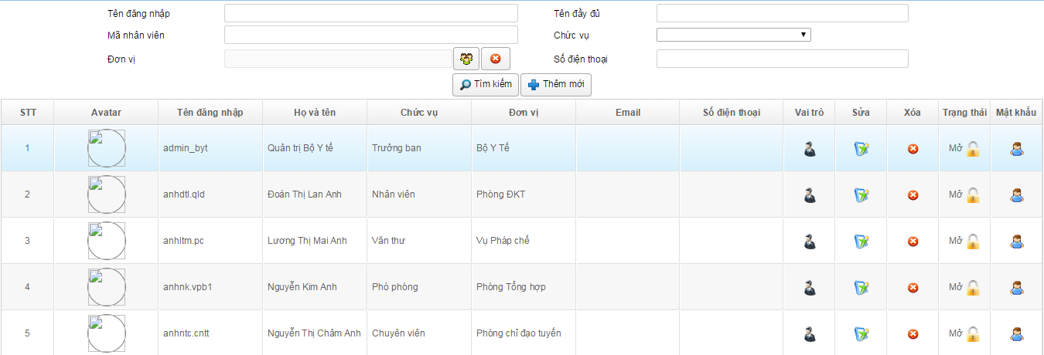

**Bước 2**: Nhập các điều kiện tìm kiếm nhấn  🡺 hệ thống sẽ trả về các kết quả tìm kiếm với những tiêu chí do người dùng nhập vào

*Ghi chú:*

* *Nếu không có kết quả thỏa mãn thì thông báo Không có dữ liệu*

### Thêm mới người dùng

**Bước 1:** Vào menu Quản trị hệ thống 🡺 Quản lý người dùng

**Bước 2:** Nhấn nút Thêm mới, màn hình thêm mới hiển thị như sau:

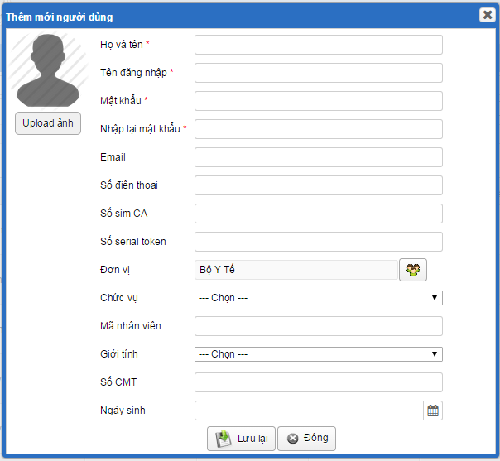

**Bước 3:** Nhập thông tin Người dùng

*\*Chú ý:*

*- Các trường đánh dấu * là trường bắt buộc*

*- Các trường mặc định có thể thay đổi giá trị*

**Bước 4:** Nhấn Lưu lại mới để hoàn thành việc thêm mới người dùng. Người dùng sau khi được thêm mới sẽ hiển thị ở danh sách người dùng

### Chỉnh sửa thông tin người dùng

**Bước 1:** Vào menu Quản trị hệ thống 🡺 Quản lý người dùng 🡺 Tại màn hình danh sách người dùng, thực hiện nhấn vào nút tương ứng với người dùng muốn sửa thông tin.

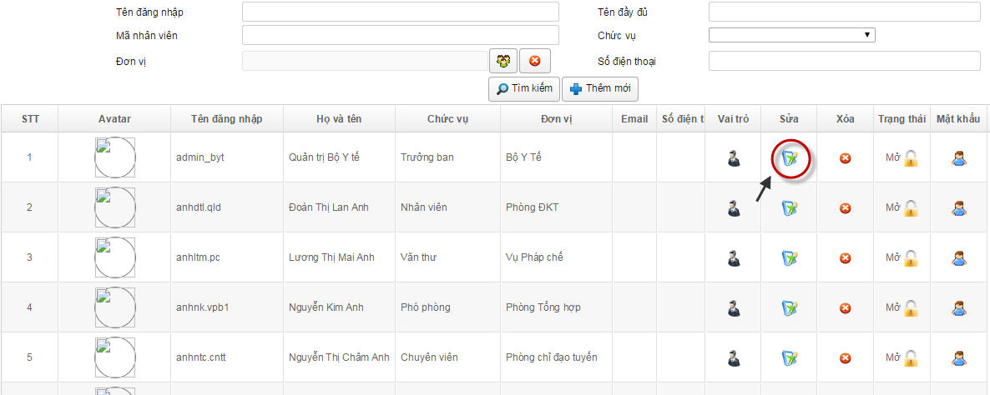

Màn hình chỉnh sửa thông tin người dùng hiển thị:

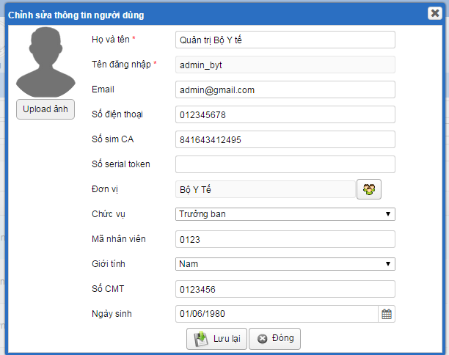

**Bước 2:** Cập nhật thông tin Người dùng vào các trường thông tin mong muốn 🡺 nhấn Lưu lại, để lưu các thông tin đã chỉnh sửa

*\*Chú ý: Các trường đánh dấu * là trường bắt buộc phải điền thông tin.*

### Sửa mật khẩu

**Bước 1:** Vào menu Quản trị hệ thống 🡺 Quản lý người dùng 🡺 Tại danh sách người dùng, thực hiện nhấn vào biểu tượng  để thay đổi mật khẩu của người dùng tương ứng

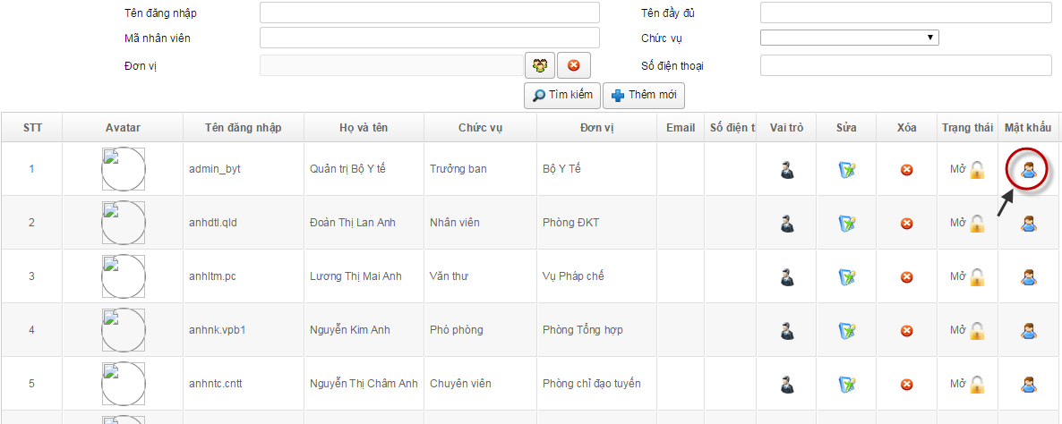

**Bước 2**: Màn hình đôi mật khẩu hiển thị như sau

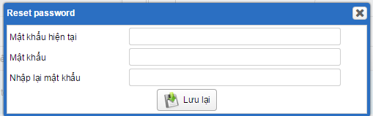

**Bước 3:** Cập nhật mật khẩu Người dùng: nhập mật khẩu cũ và 2 lần mật khẩu mới

**Bước 4:** Nhấn Lưu lại để lưu lại mật khẩu mới. Mật khẩu mới sẽ có hiệu lực từ lần đăng nhập sau

### Gán vai trò cho người dùng

**Bước 1:** Quản trị hệ thống 🡺 Quản lý người dùng 🡺 Tại danh sách người dùng, thực hiện nhấn vào biểu tượng  để gán vai trò cho người dùng.

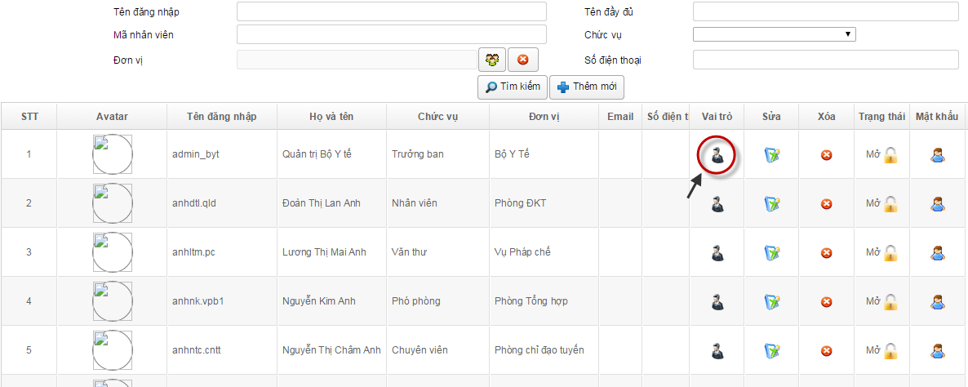

**Bước 2**: Màn hình gán vai trò cho người dùng hiển thị như sau

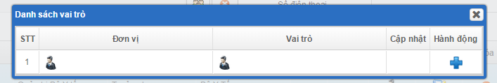

**Chức năng 1: Thêm vai trò**

**Bước 1:** Nhấn tại cột Vai trò

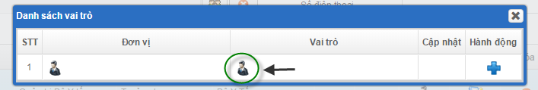

Mở ra màn hình danh sách vai trò:

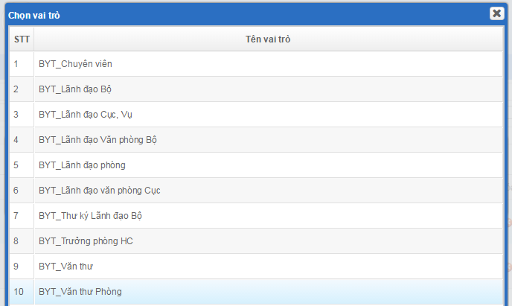

**Bước 2:** Nhấn vào vai trò muốn chọn 🡺 Sau khi chọn xong, màn hình vai trò của người dùng hiển thị như sau. Ví dụ: chọn vai trò: BYT_Lãnh đạo phòng

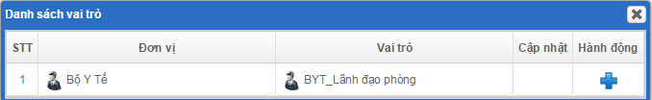

**Bước 3:** Nếu muốn thay đổi Đơn vị hoạt động của người dùng, thì nhấn vào icon  tại cột đơn vị.

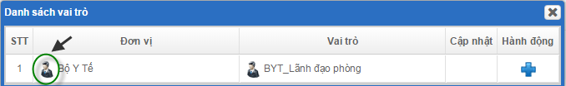

Mở ra màn hình chọn đơn vị hoạt động cho người dùng như sau (Còn nếu không thay đổi đơn vị hoạt động của người dùng, thì đơn vị này mặc định hiển thị theo đơn vị khi tạo người dùng)

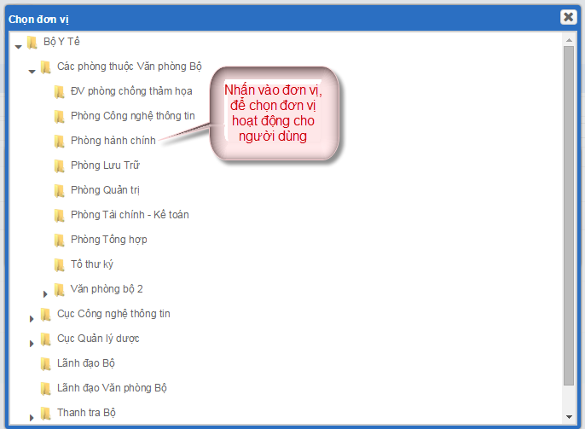

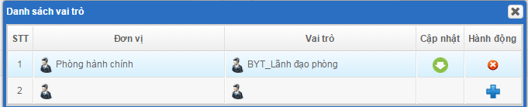

**Bước 4:** nhấn  để cập nhật thông tin vừa lưu

**Chức năng 2: Loại bỏ vai trò của người dùng**

**Bước 1:** Trong Danh sách vai trò của người dùng được gán, nhấn  để loại bỏ vai trò đã được gán

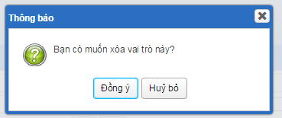

**Bước 2:** HIển thị màn hình xác nhận xóa vai trò này? Nhấn Đồng ý để thực hiện xóa vai trò, nhấn Hủy bỏ để hủy việc xóa vai trò

### Khóa/Mở khóa người dùng

**Bước 1:** Vào menu Quản trị hệ thống 🡺 Quản lý người dùng. Màn hình hiển thị như sau

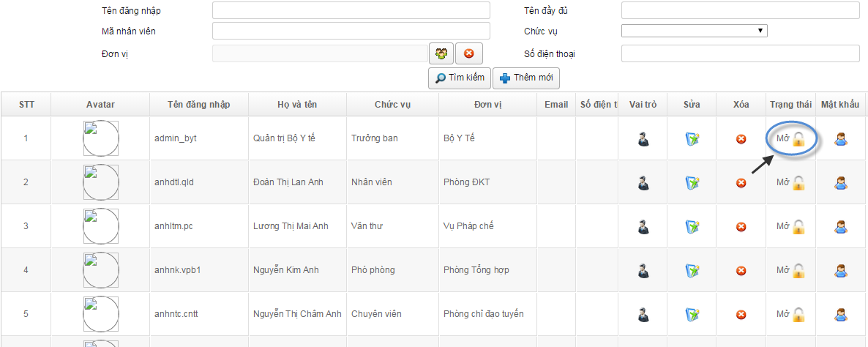

**Bước 2**: Nhấn vào icon  để thực hiện khóa/ mở khóa người dùng

* Người dùng có trạng thái là : đang mở
* Người dùng có trạng thái : đang bị khóa

**Lưu ý:** Sau khi Khóa, tài khoản của người dùng chuyển trang trạng thái đã khóa, người dùng không thể sử dụng trên hệ thống.

### Xóa người dùng

**Bước 1:** Vào menu Quản trị hệ thống 🡺 Quản lý người dùng. Màn hình hiển thị như sau:

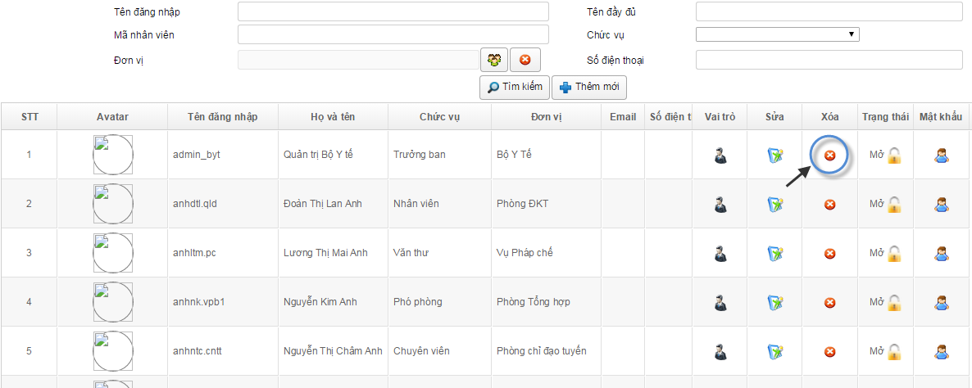

**Bước 3**: Nhấn nút  để thực hiện xóa người dùng tương ứng

**Bước 4**: Hệ thống hiển thị màn hình xác nhận xóa người dùng. Nhấn  để hoàn thành việc xóa người dùng này, nhấn  để hủy bỏ việc xóa người dùng

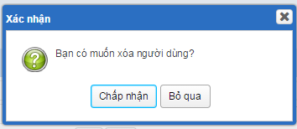

Người dùng sau khi được xóa thành công, sẽ không còn hiển thị tại danh sách người dùng và không thể sử dụng tài khoản của người dùng đó để đăng nhập hệ thống được nữa

## Quản lý vai trò

### Tìm kiếm vai trò

**Bước 1:** Người dùng mở trình duyệt Firefox 8.0 hoặc Chrome và gõ địa chỉ cần truy cập hệ thống: ……

Quản trị hệ thống đăng nhập thành công.

**Bước 2:** Quản trị hệ thống nhấn vào Quản trị 🡺 Vai trò:

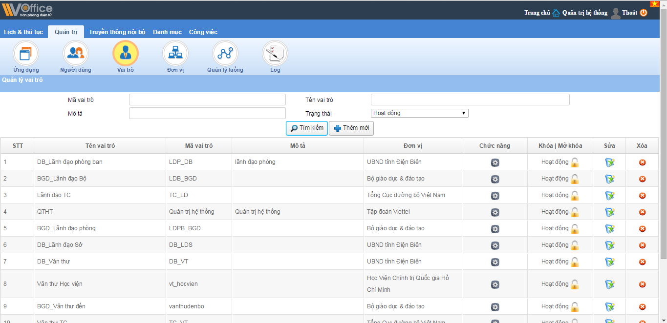

**Bước 3:** Quản trị hệ thống nhập thông tin cần tìm vào các ô tìm kiếm theo các tiêu chí: Mã vai trò, Tên vai trò, Mô tả, Trạng thái, sau đó nhấn nút Tìm kiếm

**Chú ý:** Nếu người dùng không nhập thông tin gì thì hệ thống vẫn sẽ hiển thị toàn bộ vai trò.

### Thêm mới vai trò

**Bước 1:** Từ màn hình danh sách vai trò nhấn vào nút Thêm mới:

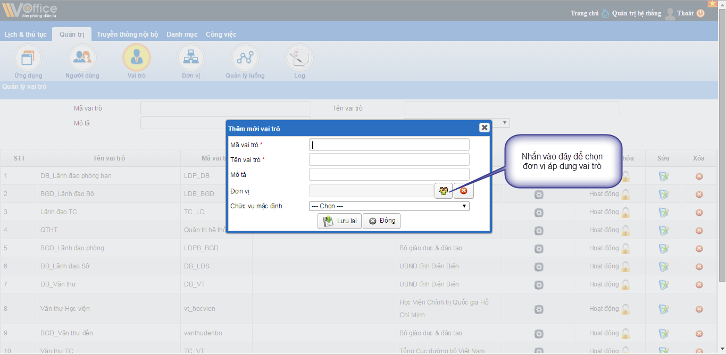

**Bước 2:** Nhập đầy đủ các thông tin:

* Mã vai trò: Nhập thông tin mã vai trò (Thông tin bắt buộc)
* Tên vai trò: Nhập thông tin tên vai trò (Thông tin bắt buộc)
* Mô tả: Nhập thông tin mô tả về vai trò
* Đơn vị: Chọn đơn vị sẽ áp dụng vai trò này

Ví dụ: Chọn đơn vị là Bộ y tế: thì vai trò này sẽ sử dụng cho tất cả phòng ban,cục, vụ thuộc Bộ y tế

Chọn đơn vị là Vụ Pháp chế: thì vai trò này sẽ sử dụng cho tất cả phòng ban thuộc vụ pháp chế. Các đơn vị khác sẽ không dùng vai trò này.

* Chức vụ mặc định: chọn chức vụ mặc định tương ứng với vai trò thêm mới.

**Bước 3:** Sau khi nhập đầy đủ các thông tin thì nhấn nút: Lưu lại. Muốn hủy bỏ việc thêm mới vai trò thì nhấn nút Đóng.

### Thêm mới chức năng cho vai trò

**Bước 1:** Trên màn hình danh sách vài trò, quản trị hệ thống nhấn vào icon để thực hiện thêm mới chức năng cho vai trò:

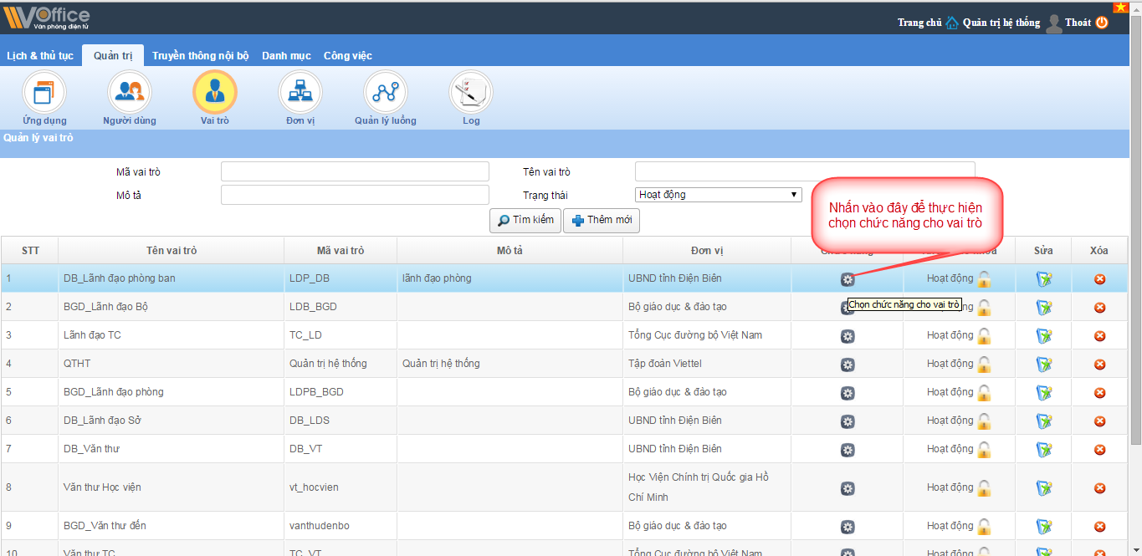

**Bước 2:** Thêm chức năng cho vai trò:

Thực hiện tích chọn vào các chức năng muốn thêm cho vai trò sau đó nhấn nút Lưu lại. (Thực hiện theo hình thêm chức năng cho vai trò bên dưới)

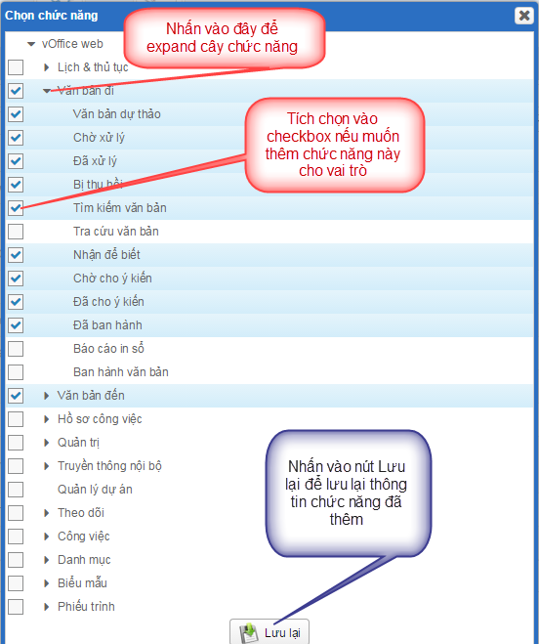

Sau khi thêm chức năng cho vai trò thành công, nếu quản trị hệ thống lại muốn bỏ bơits chức năng của vai trò thì lại thực hiện nhấn vào nút cấu hình và tích bỏ tại các checkbox của chức năng mà quản trị muốn bỏ chức năng của vai trò đó.

### Chỉnh sửa vai trò

**Bước 1:** Trên danh sách vai trò, quản trị hệ thống chọn vào vai trò và nhấn vào nút Chỉnh sửa:

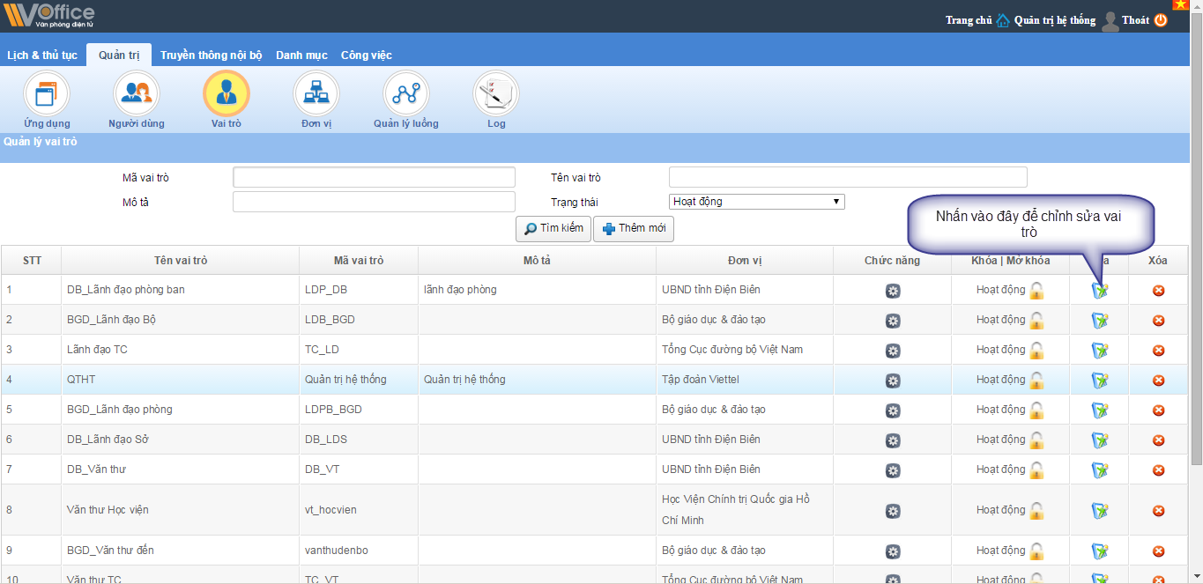

**Bước 2:** Nhập đầy đủ các thông tin muốn chỉnh sửa, và thực hiện lưu lại

* Mã vai trò: Nhập thông tin mã vai trò (Thông tin bắt buộc)
* Tên vai trò: Nhập thông tin tên vai trò (Thông tin bắt buộc)
* Mô tả: Nhập thông tin mô tả về vai trò
* Đơn vị: Chọn đơn vị sẽ áp dụng vai trò này

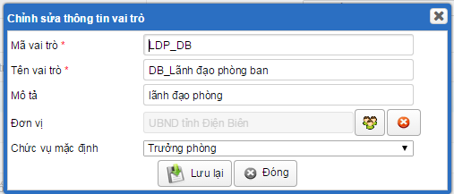

### Xóa vai trò

**Bước 1:** Từ màn hình danh sách vai trò, tại cột xóa, quản trị hệ thống nhấn vào icon xóa  để thực hiện xóa vai trò.

**Bước 2:** Nhấn vào nút Đồng ý để xác nhận việc xóa vai trò. (Nếu muốn Hủy bỏ việc xóa vai trò thì nhấn vào nút Hủy bỏ)

***Lưu ý:*** *Chỉ xóa được các vai trò chức được cấu hình cho bất cứ người dùng nào, chưa được dùng để cấu hình cho bất cứ luồng văn bản nào còn nếu vai trò đó đang được sử dụng thì không được phép xóa*

## Quản lý đơn vị

Người dùng vào phần quản trị 🡺 Quản lý đơn vị 🡺 Màn hình danh sách đơn vị hiển thị như sau:

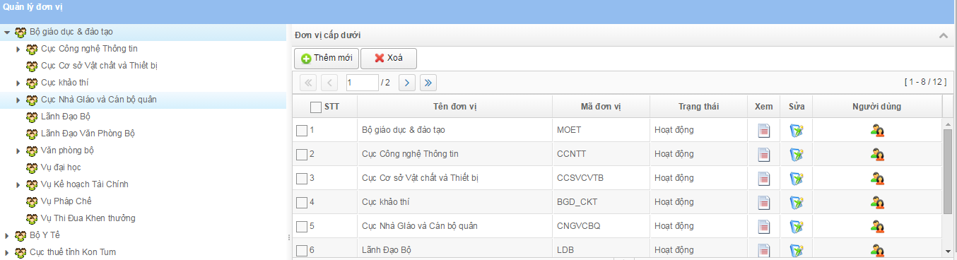

### Thêm mới đơn vị

**Bước 1:** Vào phần Quản trị 🡺 Quản lý đơn vị

**Bước 2:** Tại màn hình danh sách đơn vị, nhấn . Màn hình thêm mới Đơn vị hiển thị như sau:

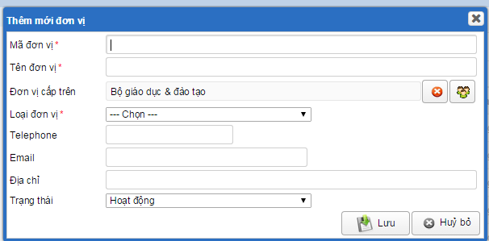

**Bước 3:** Nhập thông tin vào các trường dữ liệu. Sau khi nhập xong, nhấn  để lưu lại thông tin.

*Lưu ý: những trường có dấu (*) là những trường bắt buộc nhập

### Chỉnh sửa thông tin đơn vị

**Bước 1:** Tại màn hình danh sách đơn vị, thực hiện các bước sau để chỉnh sửa thông tin đơn vị mong muốn

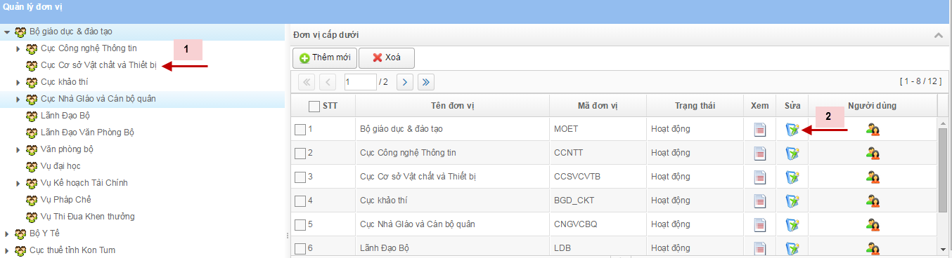

* Bước 1.1: Chọn đơn vị muốn chỉnh sửa thông tin
* Bước 1.2: nhấn Sửa, tương ứng với đơn vị đó

**Bước 2:** Màn hình chỉnh sửa đơn vị hiển thị như sau:

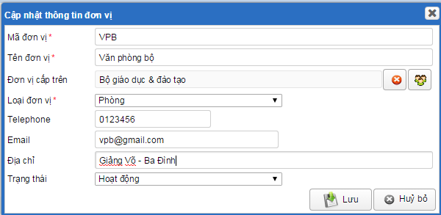

Người dùng thực hiện nhập các thông tin cần chỉnh sửa, sau đó nhấn để lưu lại các thông tin đã được chỉnh sửa. Nhấn  để hủy viện chỉnh sửa thông tin đơn vị

### Xóa đơn vị

**Bước 1**: Tại danh sách đơn vị, thực hiện các bước sau để thực hiện xóa đơn vị mong muốn:

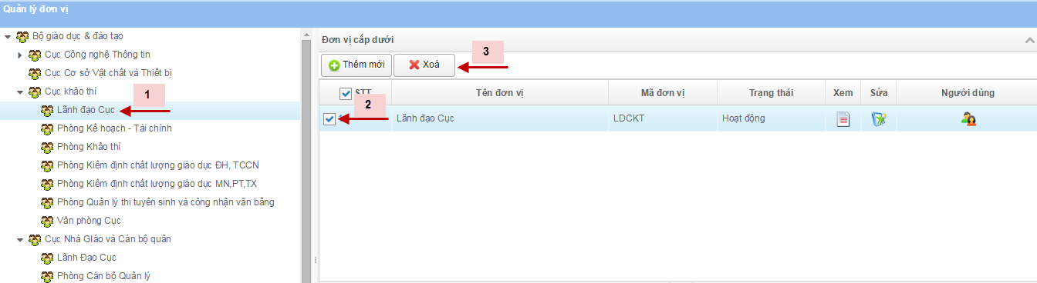

* Bước 1.1: chọn đơn vị muốn xóa
* Bước 1.2: Tích chọn vào checkbox trước đơn vị đó
* Bước 1.3: Nhấn Xóa

**Bước 2**: Sau khi nhấn xóa, hệ thống sẽ hiển thị màn hình xác nhận việc xóa đơn vị. Nhấn Chấp nhận để hoàn thành việc xóa đơn vị, nhấn Bỏ qua để hủy việc xóa đơn vị đã chọn

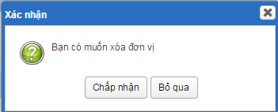

### Xem danh sách người dùng của đơn vị

**Bước 1:** Tại màn hình danh sách đơn vị, thực hiện các bước sau để xem danh sách người dùng thuộc đơn vị đó:

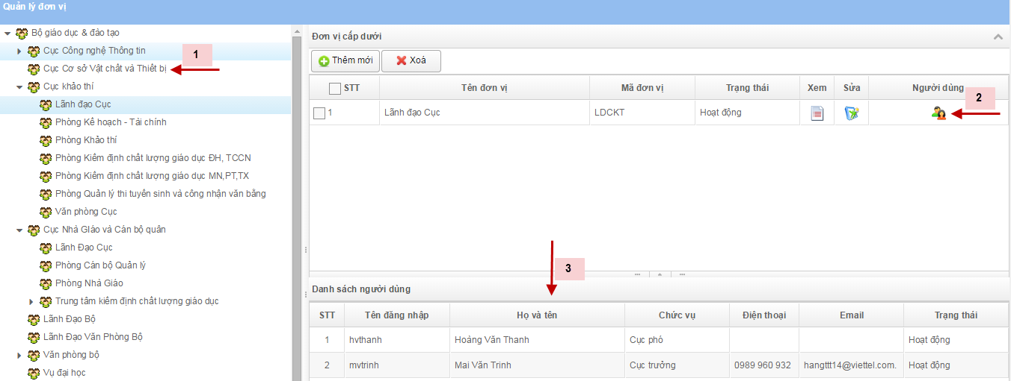

* Bước 1.1: chọn đơn vị muốn xem
* Bước 1.2: nhấn vào hình Người dùng

**Bước 2**: Danh sách người dùng sẽ hiển thị ở màn hình bên dưới

## Quản lý luồng động

### Tìm kiếm luồng:

**Bước 1:** Người sử dụng mở trình duyệt Firefox 8.0 hoặc Chrome và gõ địa chỉ cần truy cập hệ thống: ……

Quản trị hệ thống đăng nhập thành công.

**Bước 2:** Quản trị hệ thống vào chức năng Quản trị >> Vào tiếp Quản lý luồng:

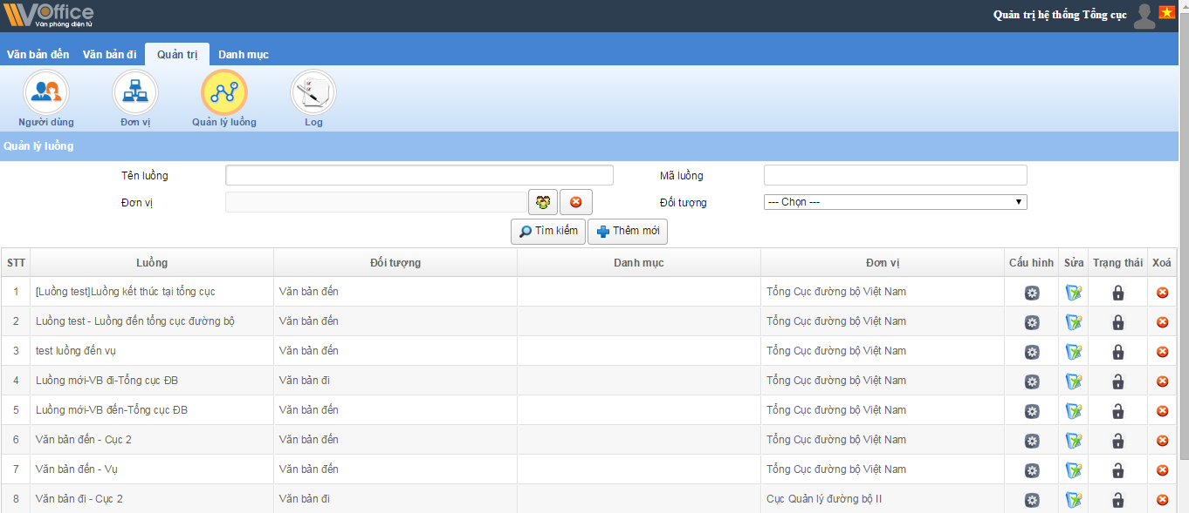

**Bước 3:** Quản trị hệ thống nhập thông tin cần tìm vào các ô tìm kiếm theo các tiêu chí: Tên luồng, Mã luồng, Đơn vị, Đối tượng, sau đó nhấn nút Tìm kiếm

**Chú ý:** Nếu người dùng không nhập thông tin gì thì hệ thống vẫn sẽ hiển thị toàn bộ luồng.

### Thêm mới luồng

**Bước 1:** Từ màn hình danh sách luồng nhấn vào nút Thêm mới:

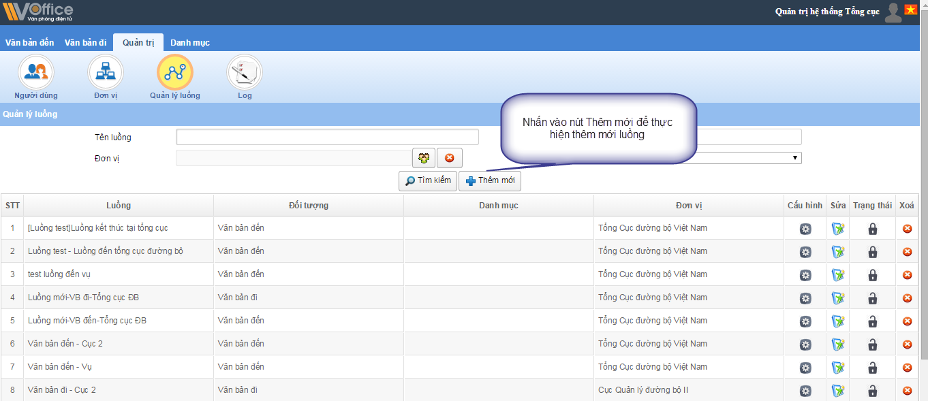

Màn hình sẽ hiển thị ra màn hình thêm mới luồng:

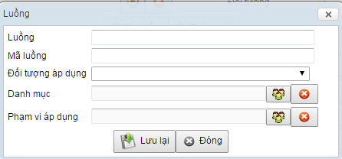

**Bước 2:** Nhập đầy dủ các thông tin luồng:

* Luồng: Nhập thông tin tên luồng (Thông tin bắt buộc nhập)
* Mã luồng: Nhập thông tin mã luồng
* Đối tượng áp dụng: Luồng áp dụng cho văn bản đến hay là cho văn bản đi
* Phạm vi áp dụng: Luồng này sẽ áp dụng cho đơn vị nào.

Ví dụ: Luồng cấu hình cho các Sở thuộc UBND tỉnh Điên Biên thì phạm vi áp dụng sẽ là UBND tỉnh Điện Biên

Sau khi nhập đầy đủ các thông tin trên thì nhấn nút **Lưu lại**

### Cấu hình luồng:

**Bước 1:** Trên danh sách luồng, quản trị hệ thống vào icon  để cấu hình luồng:

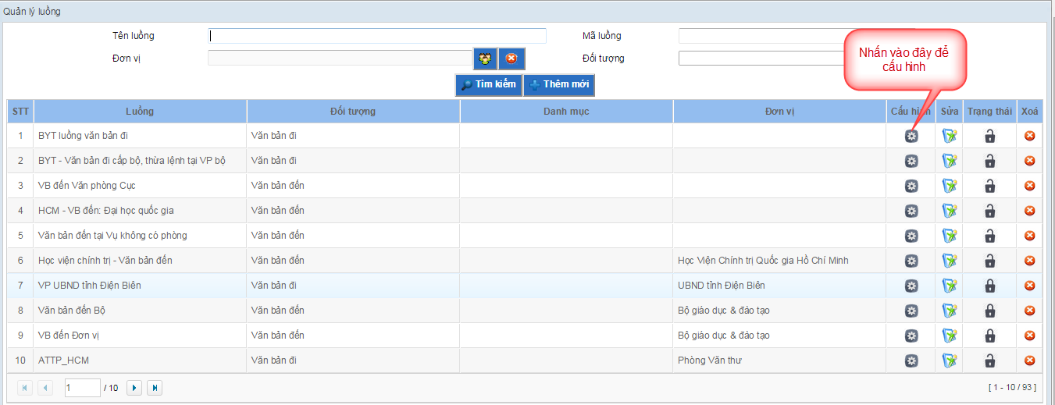

Màn hình cấu hình luồng sẽ hiển thị ra:

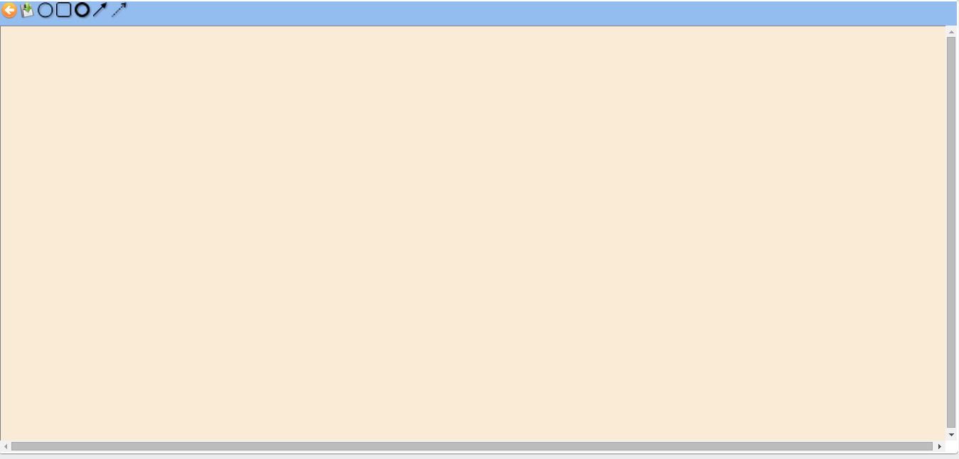

Chú thích về các icon:

 Quay trở lại màn hình danh sách luồng

 Lưu thông tin cấu hình

 Sự kiện bắt đầu

 Xử lý: Cấu hình các cá nhân, đơn vị nhận xử lý văn bản

 Sự kiện kết thúc:

 Hành động: Ví dụ: Trình xử lý, chuyển xử lý, Phân công,…

 Tự động chuyển

**Bước 2:** Các node trên luồng sẽ cấu hình nơi nhận và xử lý văn bản. Để tạo các node ta thực hiện nhấp chuột trái vào Sự kiện bắt đầu trên thanh menu để thực hiện tạo node bắt đầu luồng. Để đôi tên node thì thực hiện nhấn Ctrl hoặc Shift:

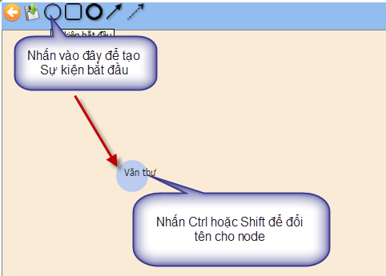

**Bước 3:** Cấu hình cá nhân, đơn vị bắt đầu luồng. Nhấn đôi chuột vào node Sự kiện bắt đầu đã tạo ở bước 2. Khi đó màn hình Cấu hình node hiển thị ra:

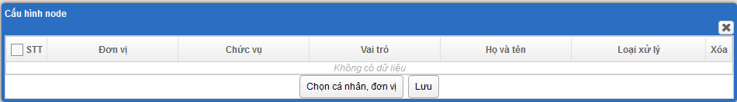

Chọn Cá nhân, đơn vị: Chọn cá nhân, đơn vị nhận, xử lý văn bản.

Lưu: Lưu thông tin cấu hình.

**Bước 4:** Thực hiện chọn cá nhân, đơn vị nhận, để thực hiện nhấn vào nút Chọn Cá nhân, đơn vị, khi đó màn hình Chọn đơn vị sẽ hiển thị ra:

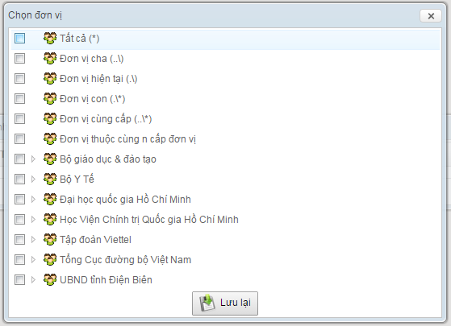

Chú thích về các giá trị trong danh sách đơn vị:

**Tất cả:** là tất cả các đơn vị thuộc phạm vi áp dụng

Ví dụ: Luồng cấu hình có đơn vị áp dụng là UBND tỉnh Điện Biên thì Tất cả ở đây sẽ hiểu là tất cả các đơn vị thuộc UBND tỉnh Điện Biên

**Đơn vị cha:** so với node trước đó, node sau có đơn vị nhận là đơn vị cha của node trước đó: ví dụ đối với cấu hình dưới đây:

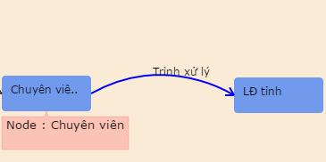

Chuyên viên có đơn vị hoạt động là Hành chính – Tổng hợp nên ở node Chuyên viên sẽ chọn đơn vị là Phòng Hành chính – Tổng hợp

Lãnh đạo tỉnh có đơn vị hoạt động VP UBND tỉnh (Phòng Hành chính - Tổng hợp thuộc VP UBND tỉnh) nên ở node Lãnh đạo tỉnh ta sẽ chọn đơn vị là: Đơn vị cha

**Đơn vị con:** So với node trước đó, node sau chọn đơn vị con thì sẽ lấy đúng tất cả các đơn vị con thuộc đơn vị của node trước đó

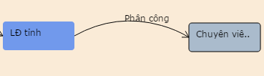

Node Lãnh đạo tỉnh sẽ là VP UBND tỉnh, còn node Chuyên viên sẽ cấu hình là Đơn vị con

**Đơn vị hiện tại:** so với node trước đó, node sau chọn đơn vị hiện tại thì sẽ lấy đúng đơn vị của node trước đó.

Ví dụ: Chuyên viên trình xét duyệt văn bản lên cho Lãnh đạo phòng

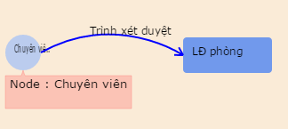

Ở node Chuyên viên mình cấu hình các đơn vị là: Phòng Hành chính, Phòng tổng hợp

Node lãnh đạo phòng mình cấu hình là Đơn vị hiện tại

Thì khi chuyên viên phòng tổng hợp đăng nhập và thực hiện trình xử lý thì hệ thống sẽ lấy đúng lãnh đạo phòng của đơn vị hiện tại (đơn vị phòng Tổng hợp)

**Đơn vị cùng cấp:** So với node trước thì node sau sẽ lấy tất cả các đơn vị cùng cấp với node trước.

Lưu ý: Các đơn vị được nói đến ở trong các loại đơn vị ở trên là đơn vị hoạt động của người dùng.

Ví dụ: UBND huyện Điện Biên có các phòng: Văn phòng, phòng Kinh tế, phòng Giáo dục, phòng Tư pháp, phòng Tài nguyên, phòng Thanh tra

Văn thư có đơn vị hoạt động là Văn phòng, muốn chuyển văn bản cho các phòng ban khác thuộc UBND huyện Điện Biên. Khi đó node bắt đầu sẽ có đơn vị là Văn phòng, node tiếp theo Phòng ban sẽ có đơn vị là: Đơn vị cùng cấp, khi đó hệ thống sẽ lấy hết tất cả các phòng ban cùng cấp với văn phòng thuộc UBND huyện Điện Biên

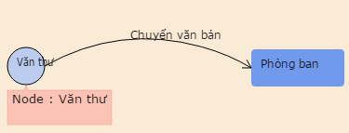

**Bước 5:** Sau khi chọn xong đơn vị, tiếp theo sẽ là chọn Vai trò, chọn những cá nhân nào sẽ nhận, xử lý văn bản, ta sẽ thực hiện chọn theo vai trò của cá nhân đó.

Chọn vai trò cho từng đơn vị, cá nhân cụ thể trong danh sách đã chọn, thực hiện theo các bước như hình vẽ bên dưới:

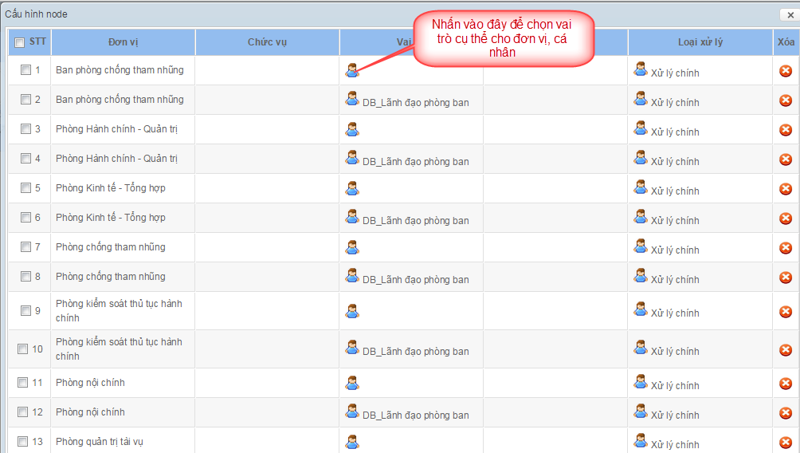

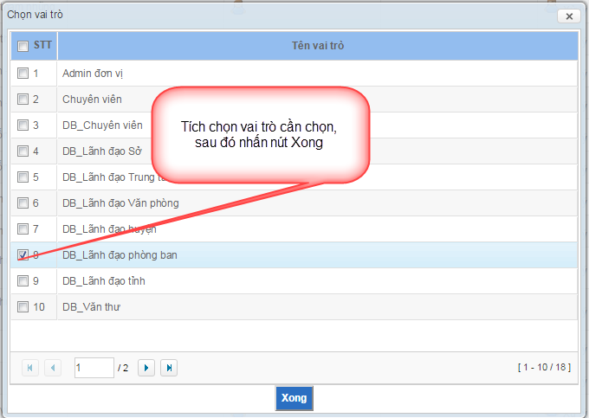

*Đối với node Sự kiện bắt đầu luôn luôn lưu ý:*

* **Đối với luồng cấu hình áp dụng cho Văn bản đến:** Node bắt đầu mình chỉ cần cấu hình đơn vị nhận, xử lý văn bản không cần chọn vai trò, vì khi văn bản đến đơn vị sẽ tự động chuyển đến cho văn thư đơn vị đó
* **Đối với luồng cấu hình áp dụng cho Văn bản đi:** Node bắt đầu mình phải cấu hình rõ vai trò: những vai trò nào được phép tạo dự thảo văn bản ta sẽ cấu hình hết vào node bắt đầu

**Bước 6:** Đặt tên cho các đường hành động nối giữa các node với nhau, qui tắc đặt tên:

* **Đối với luồng cấu hình áp dụng cho văn bản đến:** Khi ta đặt tên đường hành động nối từ node A đến node B là Phân công, thì khi khi người dùng thuộc node A mở chi tiết văn bản đến trong menu Văn bản đến Chờ xử lý sẽ thấy nút chức năng có tên là Phân công 🡪 nhấn vào nút phân công thì danh sách nút nhận văn bản sẽ là tất cả người dùng được cấu hình ở node B.

Khi đặt tên các đường hành động cùng tên thì khi hiển thị khi xem chi tiết để chuyển văn bản các đường cùng tên đó sẽ nhập thành 1 nút chức năng.

Ví dụ: Văn thư chuyển xử lý cho 3 node: Trưởng phòng hành chính, Lãnh đạo VPB, Lãnh đạo bộ có tên 3 đường nối từ node văn thư tới 3 node trên là Trình xử lý

* Khi văn thư mở xem chi tiết văn bản đến ở menu chờ xử lý thì sẽ hiển thị 1 nút Trình xử lý 🡪 khi nhấn vào nút Trình xử lý đó thì cây đơn vị hiển thị ra sẽ có 3 đơn vị: Trưởng phòng hành chính, Lãnh đạo VPB, Lãnh đạo bộ.

Đối với trường hợp trả lại: thì luôn luôn đặt tên đường là Trả lại. Đối với trường hợp từ node Bắt đầu chuyển tới 1 node tiếp theo thì khi muốn vẽ đường trả lại cho người ở node bắt đầu ta cần vẽ thêm 1 node mới. Cấu hình node đó có đơn vị hoạt động giống với node bắt đầu, vai trò thì chọn đúng vai trò của văn thư.

Ví dụ: Từ node bắt đầu (Văn thư) chuyển xử lý cho node Chuyên viên, có cấu hình luồng trả lại cho Văn thư thì ta thực hiện như hình dưới đây:

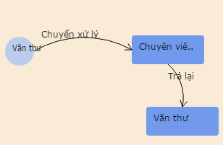

Trong node văn thư: chọn đơn vị hoạt động của node bắt đầu Văn thư, vai trò chọn vai trò của văn thư.

* **Đối với luồng cấu hình áp dụng cho văn bản đi:** Khi đặt tên đường hành động nối từ node A đến node B sẽ có cấu trúc như sau: a/b: a sẽ là tên hành động chuyển từ node A đến node B, b sẽ là trạng thái của văn bản.

Ví dụ: Node Chuyên viên chuyển đến node Lãnh đạo phòng: đặt tên hành động là Trình xét duyệt/Chờ xét duyệt: khi đó khi Chuyên viên thuộc node Chuyên viên tạo dự thảo thành công và vào xem chi tiết văn bản dự thảo thì sẽ thấy nút Trình xét duyệt, sau khi chuyên viên trình xét duyệt văn bản thành công thì trạng thái văn bản lúc đó sẽ là Chờ xét duyệt ở cả 2 tài khoản của Chuyên viên và Lãnh đạo phòng.

### Ví dụ về cấu hình luồng

* + 1. **Cấu hình luồng văn bản đến cho VPUBND tỉnh**

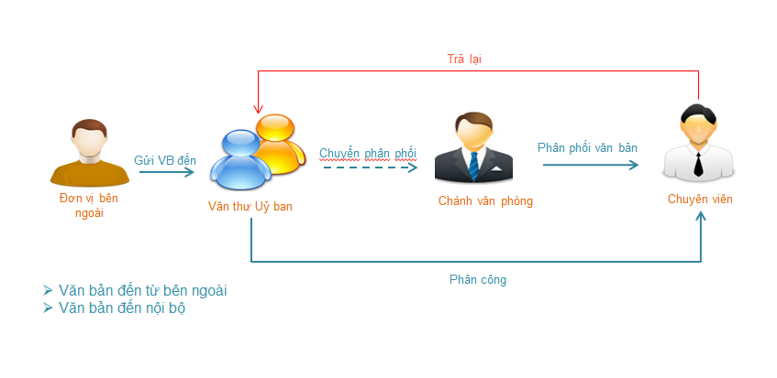

* Văn thư sẽ tiếp nhận Văn bản đến từ bên ngoài hoặc là văn bản nội bộ, văn thư thực hiện vào sổ thành công thì sẽ tự động chuyển cho Chánh văn phòng.
* Văn thư có thể phân công trực tiếp văn bản đến Lãnh đạo phòng hoặc chuyên viên thuộc các phòng ban của Văn phòng UBND tỉnh.
* Chánh văn phòng cũng có thể phân phối văn bản đến Lãnh đạo phòng hoặc chuyên viên thuộc các phòng ban của Văn phòng UBND tỉnh.

Các bước thực hiện như sau:

**Bước 1:** Tạo mới luồng: Vào Quản lý luồng 🡪 nhấn nút Thêm mới 🡪 Đặt tên luồng: Luồng đến VP UBND tỉnh 🡪 nhấn nút Lưu

**Bước 2:** Trên danh sách luồng, tại luồng: Luồng đến VP UBND tỉnh nhấn vào nút  để thực hiện cấu hình luồng.

Nhấn vào nút Sự kiện bắt đầu **, Xử lý  để tạo đủ các node theo đúng luồng ở hình 4.1.1. Ta sẽ được luồng như sau:

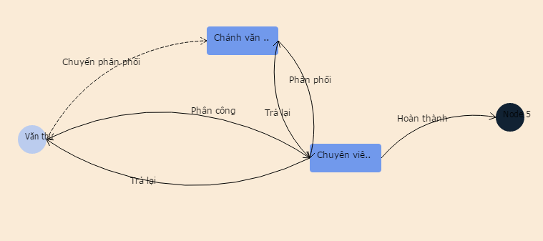

**Bước 3:** Thực hiện cấu hình các node vừa tạo ở bước 2

**Bước 3.1:** Cấu hình node Văn thư: Nhấn đôi chuột vào node Văn thư 🡪 Trên màn hình Cấu hình node nhấn vào Chọn đơn vị, cá nhân, màn hình cấu hình node sẽ hiển thị ra, thực hiện theo các bước như hình 4.1.3 dưới đây:

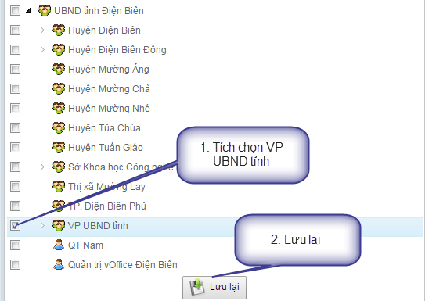

Đối với luồng đến, node bắt đầu không cần chọn vai trò. Sau khi chọn đơn vị xong thì đóng luôn màn hình cấu hình node

**Bước 3.2:** Cấu hình node Chánh văn phòng, nhấn đôi chuột vào node Chánh văn phòng 🡪 Trên màn hình Cấu hình node nhấn vào Chọn Đơn vị, cá nhân, màn hình cấu hình node sẽ hiển thị ra, bạn tích chọn vào VP UBND tỉnh sau đó nhấn nút Lưu: (Chọn đơn vị là VP UBND tỉnh là vì Chánh văn phòng có đơn vị hoạt động là VP UBND tỉnh)

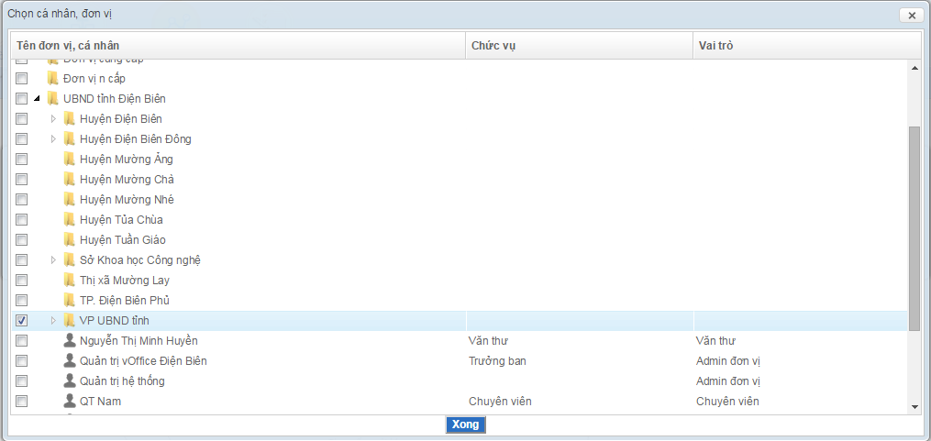

🡪 Tiếp theo sẽ nhấn vào nút icon  🡪 tích chọn vào vai trò DB_Lãnh đạo văn phòng 🡪 nhấn nút Lưu.

Về thông cột xử lý, bạn thực hiện theo hình 4.1.5 dưới đây:

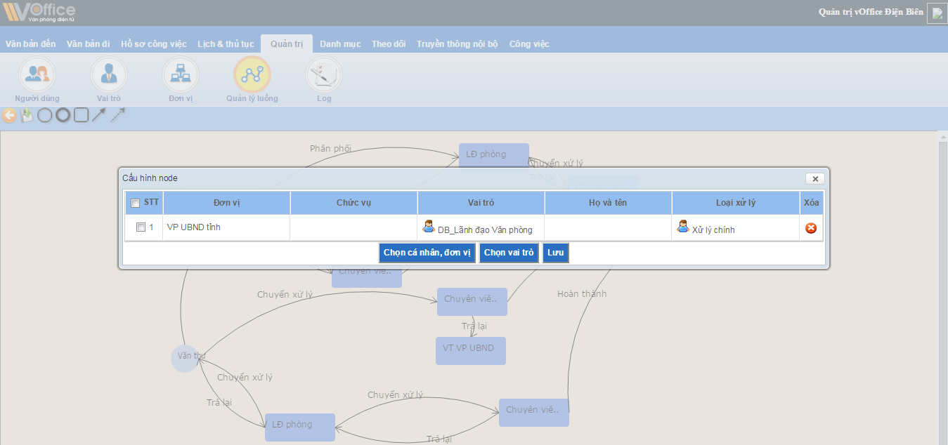

**Bước 3.3:** Cấu hình node Chuyên viên, nhấn đôi chuột vào node Chuyên viên 🡪 Màn hình cấu hình node sẽ hiển thị tương tự như màn hình cấu hình node Chánh văn phòng 🡪Trên màn hình Cấu hình node nhấn vào Chọn Đơn vị, cá nhân, màn hình cấu hình node sẽ hiển thị ra, bạn tích chọn vào các phòng, ban, trung tâm sau đó nhấn nút Lưu.

Tiếp theo sẽ nhấn vào check box để chọn all đơn vị trong danh sách 🡪 nhấn nút Chọn vai trò 🡪 tích chọn vào vai trò DV_Lãnh đạo phòng ban, DB_Chuyên viên 🡪 nhấn nút Lưu.

Về thông cột xử lý, bạn thực hiện theo hình 4.1.6 dưới đây:

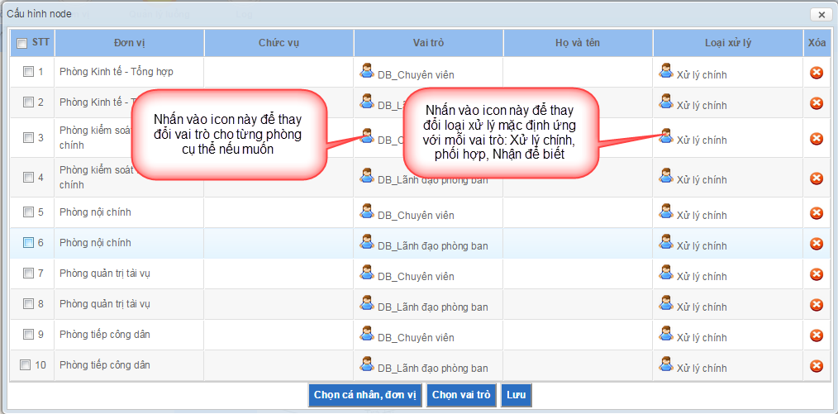

**Bước 3.4:** Đặt tên các đường xử lý: Để đổi tên các đường xử lý ta thực hiện nhấn chuột trái lên đường muốn đổi tên, sau đó nhấn phím Ctrl hoặc Shift để thực hiện đổi tên.

*Lưu ý: Đường nối từ Văn thư 🡪 Chuyên viên: đặt tên là Phân công thì khi ta xem chi tiết văn bản đến ở menu Chờ xử lý của văn thư nút xử lý chức năng cũng sẽ hiển thị tên tương ứng của đường xử lý trong luồng: Phân công*

* + 1. **Cấu hình luồng văn bản đi cho VPUBND tỉnh**

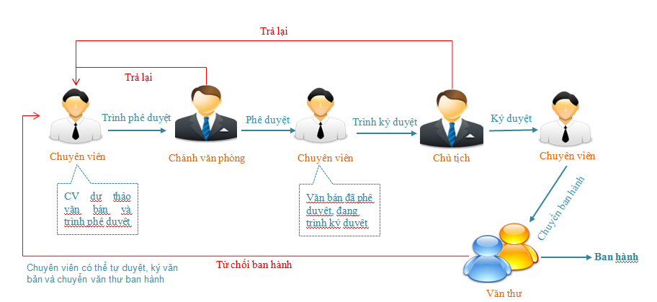Chuyên viên sẽ thực hiện soạn thảo văn bản, sau đó trình lên Chánh văn phòng duyệt thể thức

Chánh văn phòng sẽ xem xét: nếu thể thức chưa đúng sẽ trả lại chuyên viên, còn nếu duyệt thể thức sẽ thực hiện trình ký lên chủ tịch

Chủ tịch sẽ xem xét: nếu không đồng ý thì sẽ trả lại chuyên viên để chỉnh sửa lại, còn ký duyệt và chuyển văn thư ban hành

Văn thư sẽ thực hiện ban hành văn bản

**Bước 1:** Tạo mới luồng: Vào Quản lý luồng 🡪 nhấn nút Thêm mới 🡪 *Đặt tên luồng: Luồng đi* VP UBND tỉnh 🡪 nhấn nút Lưu

**Bước 2:** Trên danh sách luồng, tại luồng: Luồng đi VP UBND tỉnh nhấn vào nút  để thực hiện cấu hình luồng.

Nhấn vào nút Sự kiện bắt đầu , Xử lý  để tạo đủ các node theo đúng luồng ở hình 4.2.1. Sau đó thực hiện đặt tên các node đúng như hình 4.2.1 ta sẽ được luồng như sau:

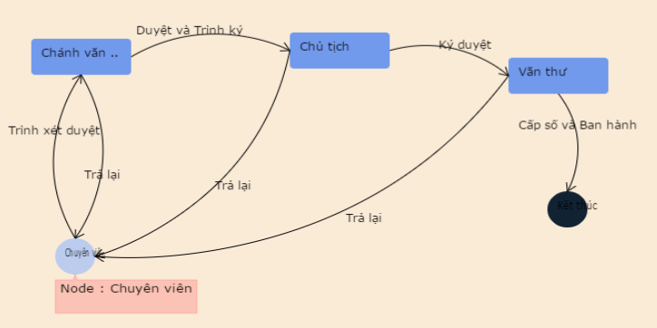

**Bước 3:** Cấu hình các node

**Bước 3.1:** Cấu hình node Chuyên viên: Nhấn đôi chuột vào node Chuyên viên 🡪 Trên màn hình Cấu hình node nhấn vào Chọn Đơn vị, cá nhân màn hình cấu hình node sẽ hiển thị ra, tích chọn vào phòng sẽ áp dụng luồng đi, như hình 4.1.3 dưới đây:

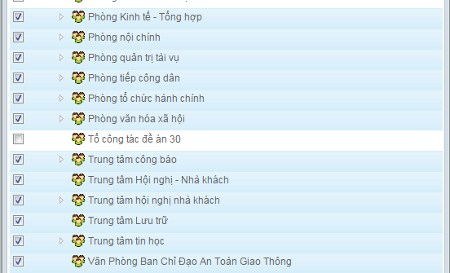

Đối với luồng đi, node bắt đầu phải chọn vai trò. Những vai trò nào được tạo dự thảo thì ta sẽ cấu hình trong node bắt đầu. Sau khi cấu hình đơn vị xong, tiếp theo tích chọn và checkbox để chọn tất cả các đơn vị 🡪 nhấn vào nút Chọn vai trò, theo yêu cầu của mô hình tại văn phòng UBND tỉnh thì những người tạo dự thảo là Chuyên viên nên ở đây ta sẽ chọn vai trò DB_Chuyên viên:

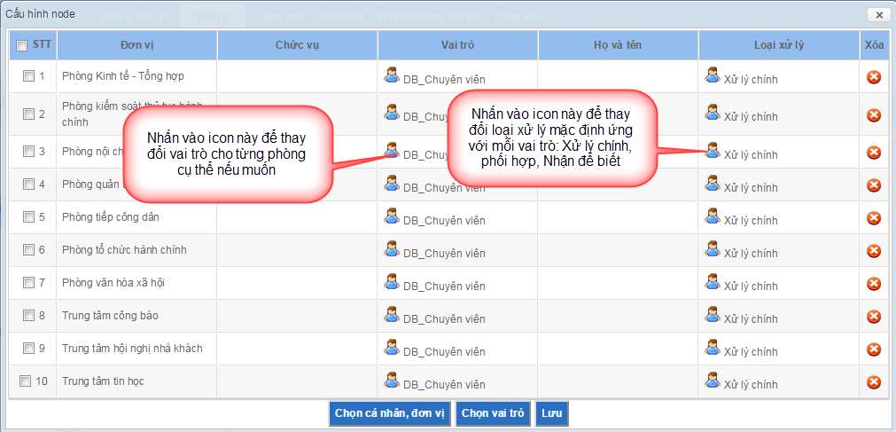

**Bước 3.2:** Cấu hình node Chánh văn phòng, nhấn đôi chuột vào node Chánh văn phòng 🡪 Trên màn hình Cấu hình node nhấn vào Chọn Đơn vị, cá nhân, màn hình cấu hình node sẽ hiển thị ra, bạn tích chọn vào VP UBND tỉnh tỉnh sau đó nhấn nút Lưu:



🡪 Tiếp theo sẽ nhấn vào nút icon  🡪 tích chọn vào vai trò DB_Lãnh đạo văn phòng 🡪 nhấn nút Lưu.

Về thông cột xử lý, bạn thực hiện theo hình 4.1.5 dưới đây:



**Bước 3.3:** Cấu hình node Lãnh đạo tỉnh, nhấn đôi chuột vào node Lãnh đạo tỉnh 🡪 Màn hình cấu hình node sẽ hiển thị tương tự như màn hình cấu hình node Chánh văn phòng 🡪Trên màn hình Cấu hình node nhấn vào Chọn Đơn vị, cá nhân, màn hình cấu hình node sẽ hiển thị ra, bạn tích chọn vào UBND tỉnh Điên Biên (vì lãnh đạo tỉnh có đơn vị hoạt động là UBND tỉnh Điện Biên) sau đó nhấn nút Lưu.

🡪 Tiếp theo sẽ nhấn vào nút icon  🡪 tích chọn vào vai trò DB_Lãnh đạo tỉnh 🡪 nhấn nút Lưu.

Về thông cột xử lý, bạn thực hiện theo hình 4.1.6 dưới đây:

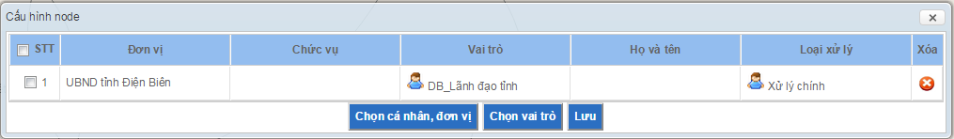

**Bước 3.4:** Đặt tên các đường xử lý: Để đổi tên các đường xử lý ta thực hiện nhấn chuột trái lên đường muốn đổi tên, sau đó nhấn phím Ctrl hoặc Shift để thực hiện đổi tên.

Lưu ý: Đường nối từ Chuyên viên 🡪 Chánh văn phòng: đặt tên là Trình xét duyệt thì khi ta xem chi tiết văn bản đi ở menu Dự thảo sẽ thấy nút chức năng Trình xét duyệt

Trong phần đi có một số từ khóa khi đặt tên đường cần lưu ý:

* Cấp số: Sẽ luôn được hiểu là chức năng của văn thư, cấp số và chuyển cho văn thư khác ban hành
* Ban hành: Sẽ luôn là ban hành những văn bản đã được cấp số
* Cấp số và ban hành: Là thực hiện cấp số và ban hành đồng thời.
* Ký duyệt, Duyệt, các từ khóa có sử dụng từ ký duyệt, duyệt: là ghi nhận văn bản đó đã được ký, đã được duyệt
* Trả lại: luôn luôn là nghiệp vụ trả lại văn bản
* Nếu muốn đặt tên đường và trạng thái văn bản sau khi thực hiện xử lý ta đặt theo cấu trúc sau: A/B: A sẽ là tên nút chuyển xử lý, B sẽ là tên trạng thái văn bản sau khi chuyển xử lý:

Ví dụ: Node Chuyên viên trình xử lý văn bản lên Node Lãnh đạo phòng sẽ đặt tên đường như sau: Trình xử lý/Chờ duyệt

Thi khi chuyên viên thực hiện nhấn nút Trình xử lý để trình văn bản lên cho lãnh đạo phòng 🡪 khi đó văn bản sẽ có trạng thái là Chờ duyệt.

# Danh mục

## Danh mục động

### Danh sách loại danh mục

#### Thêm mới Loại danh mục

**Bước 1**: Vào phần Danh mục 🡺 Danh mục động

**Bước 2**: Tại màn hình chung, nhấn nút  để thực hiện thêm mới loại danh mục

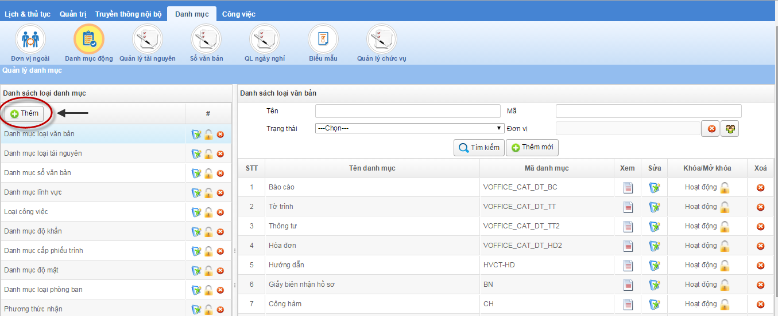

**Bước 3:** Màn hình thêm mới hiển thị như sau:

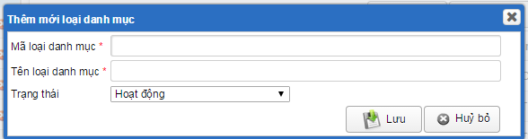

**Bước 4:** Thực hiện nhập nội dung vào các trường thông tin

*\*Chú ý:*

*- Các trường đánh dấu * là trường bắt buộc*

**Bước 5:** Nhấn Lưu để lưu lại thông tin loại danh mục vừa thêm, danh mục thêm thành công sẽ hiển thị ở danh sách loại danh mục

#### Chỉnh sửa Loại danh mục

**Bước 1:** Tại màn hình danh sách Loại danh mục, nhấn nút 

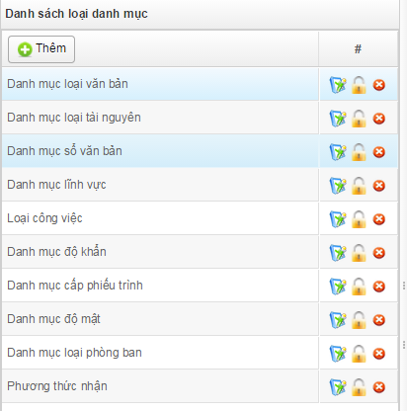

**Bước 2:** Màn hình chỉnh sửa Loại danh mục hiển thị như sau:

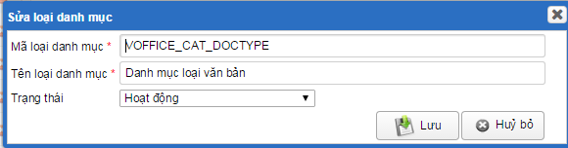

**Bước 3:** Thực hiện cập nhật các thông tin mong muốn, nhấn  để lưu lại thông tin đã chỉnh sửa, nhấn  để hủy việc cập nhật thông tin cho Loại danh mục.

#### Khóa/Mở khóa Loại danh mục

**Bước 1:** Tại mà hình danh sách Loại danh mục, nhấn nút 

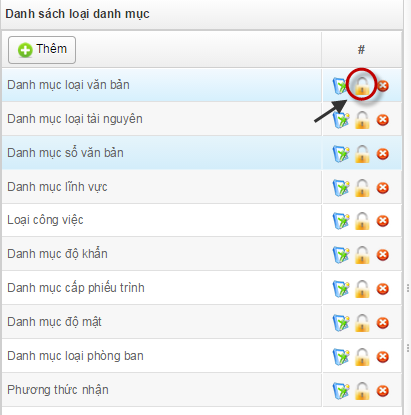

**Bước 2:** Trạng thái của Loại danh mục hiển thị như sau:

* : hoạt động
* : bị khóa

*Lưu ý: những Loại danh mục có trạng thái = Hoạt động mới sử dụng được trên hệ thống

#### Xóa Loại danh mục

**Bước 1:** Tại danh sách Loại danh mục, nhấn nút 

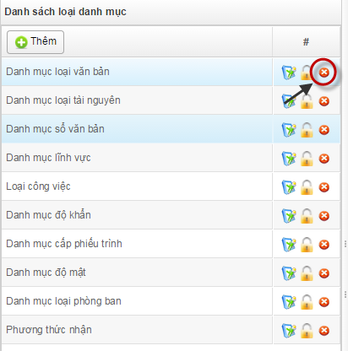

**Bước 2:** hệ thống hiển thị thông báo xác nhận việc xóa Loại danh mục

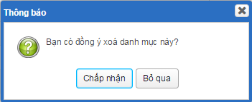

**Bước 3:** Nhấn  để thực hiện việc xóa Loại danh mục, nhấn  để hủy việc xóa Loại danh mục này. Loại danh mục sau khi đã xóa sẽ không còn hiển thị ở màn hình danh sách Loại danh mục nữa

### Màn hình tìm kiếm

**Bước 1:** Vào phần Danh mục 🡺 Danh mục động 🡺 đến màn hình tìm kiếm

**Bước 2**: Nhập các điều kiện tìm kiếm nhấn  🡺 hệ thống sẽ trả về các kết quả tìm kiếm với những tiêu chí do người dùng nhập vào

*Ghi chú:*

* *Nếu không có kết quả thỏa mãn thì thông báo Không có dữ liệu*

### Danh mục Loại văn bản

#### Thêm mới Loại văn bản

**Bước 1:** Vào phần Danh mục 🡺 Danh mục động 🡺 Danh mục Loại văn bản. Màn hình hiển thị như sau:

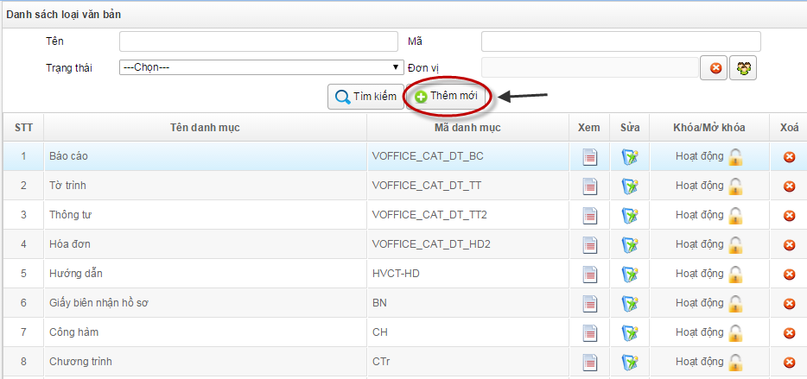

**Bước 2:** Nhấn  🡺 Màn hình thêm mới Loại văn bản hiển thị như sau:

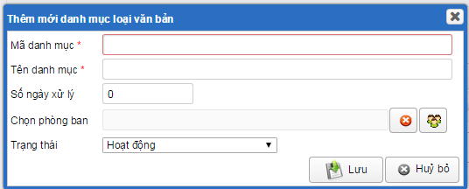

**Bước 3:** Thực hiện nhập nội dung vào các trường thông tin

- Mã danh mục: Mã Loại văn bản

- Tên danh mục: tên Loại văn bản

- Số ngày xử lý: số ngày xử lý mặc định hiển thị theo Loại văn bản

- Chọn phòng ban: Chọn đơn vị sẽ sử dụng Loại văn bản này

- Trạng thái: trạng thái mặc định là Hoạt động, những Loại văn bản có trạng thái = Hoạt động mới có thể sử dụng được ở trên hệ thống

*\*Chú ý:*

*- Các trường đánh dấu * là trường bắt buộc*

**Bước 4:** nhấn  để lưu lại Loại văn bản vừa thêm mới. Loại văn bản sau khi thêm thành công sẽ hiển thị ở danh sách Loại văn bản

#### Xem chi tiết Loại văn bản

**Bước 1:** Tại màn hình danh sách Loại văn bản, nhấn nút 

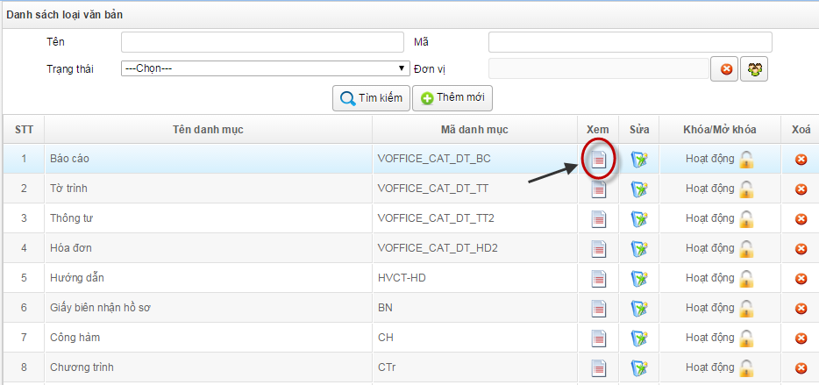

**Bước 2:** Hiển thị màn hình xem chi tiết Loại văn bản như sau:

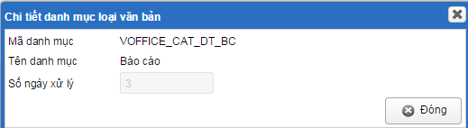

**Bước 3:** Nhấn  để đóng lại màn hình xem chi tiết danh mục loại văn bản

#### Chỉnh sửa Loại văn bản

**Bước 1:** Tại màn hình danh sách Loại văn bản, nhấn nút 

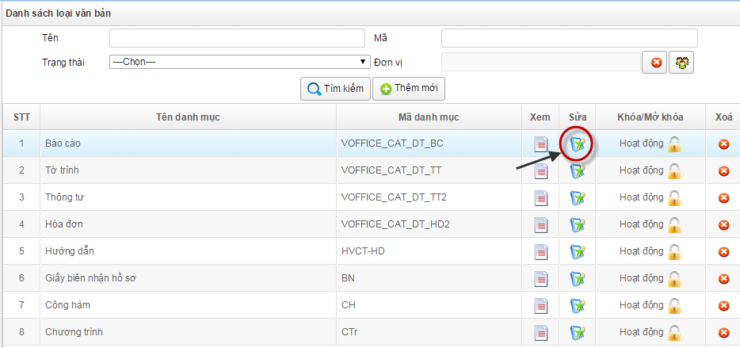

**Bước 2:** Màn hình chỉnh sửa Loại văn bản hiển thị như sau:

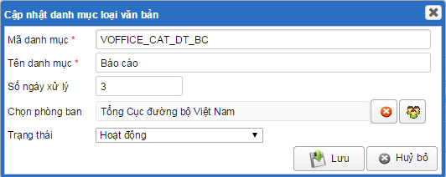

**Bước 3:** Thực hiện cập nhật các thông tin mong muốn, nhấn  để lưu lại thông tin đã chỉnh sửa, nhấn  để hủy việc cập nhật thông tin cho Loại văn bản

#### Khóa/Mở khóa Loại văn bản

**Bước 1:** Tại mà hình danh sách Loại văn bản, nhấn nút 

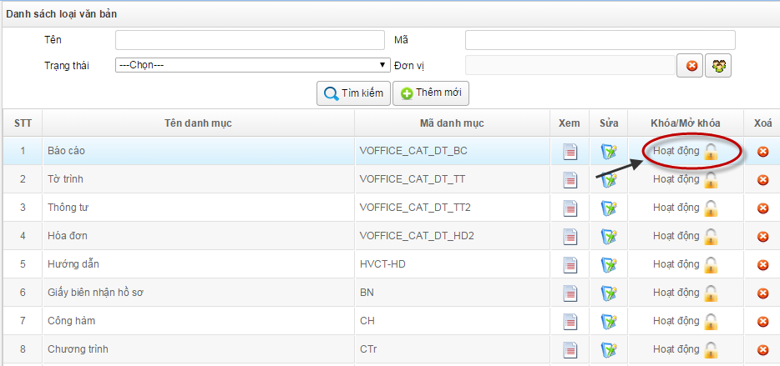

**Bước 2:** Trạng thái của văn bản hiển thị như sau:

* : hoạt động
* : bị khóa

*Lưu ý: những Loại văn bản có trạng thái = Hoạt động mới sử dụng được trên hệ thống

#### Xóa Loại văn bản

**Bước 1:** Tại danh sách Loại văn bản, nhấn nút 

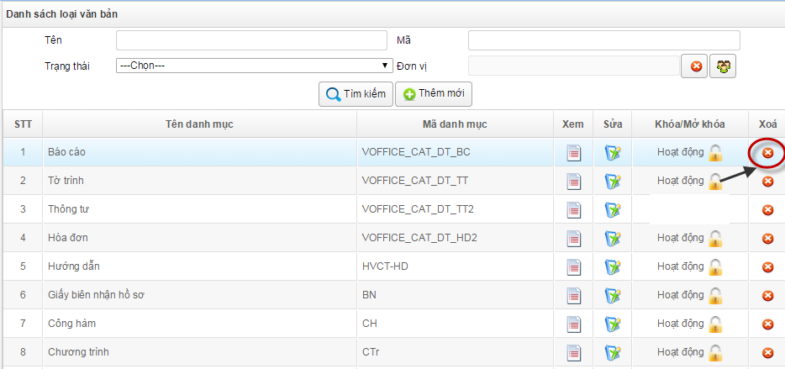

**Bước 2:** hệ thống hiển thị thông báo xác nhận việc xóa Loại văn bản



**Bước 3:** Nhấn  để thực hiện việc xóa Loại văn bản, nhấn  để hủy việc xóa Loại văn bản này. Loại văn bản sau khi đã xóa sẽ không còn hiển thị ở màn hình danh sách Loại văn bản nữa.

### Danh mục Loại tài nguyên

#### Thêm mới Loại tài nguyên

**Bước 1:** Vào phần Danh mục 🡺 Danh mục động 🡺 Danh mục Loại tài nguyên. Màn hình danh sách Loại tài nguyên hiển thị như sau:

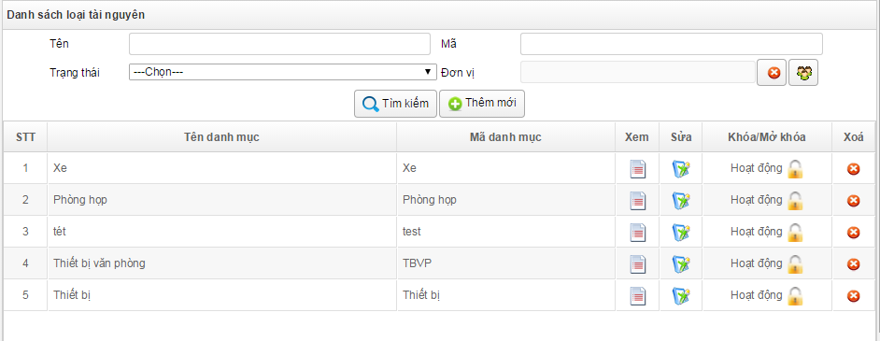

**Bước 2:** Nhấn Thêm mới. Màn hình thêm mới Loại tài nguyên hiển thị như sau:

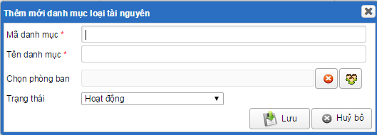

**Bước 3:** Thực hiện nhập nội dung vào các trường thông tin

- Mã danh mục: Mã Loại tài nguyên

- Tên danh mục: tên Loại tài nguyên

- Chọn phòng ban: Chọn đơn vị sẽ sử dụng Loại tài nguyên này

- Trạng thái: trạng thái mặc định là Hoạt động, những Loại tài nguyên có trạng thái = Hoạt động mới có thể sử dụng được ở trên hệ thống

*\*Lưu ý:*

*- Các trường đánh dấu * là trường bắt buộc*

#### Các thao tác khác

*Các thao tác: xem chi tiết, chỉnh sửa, khóa/mở khóa, xóa Loại tài nguyên, thực hiện giống phần 1.3. Danh mục loại văn bản*

### Danh mục Sổ văn bản

#### Danh sách Sổ văn bản

Màn hình danh sách Sổ văn bản hiển thị như sau

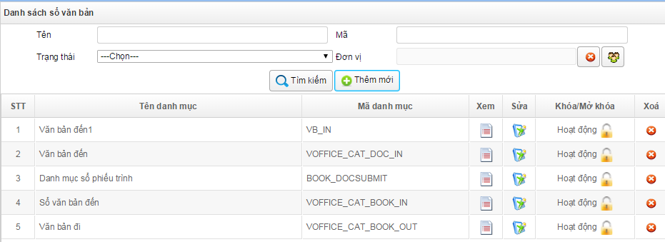

#### Các thao tác khác

*Các thao tác: Thêm mới, xem chi tiết, chỉnh sửa, khóa/mở khóa, xóa Loại tài nguyên, thực hiện giống phần 1.3. Danh mục Loại Văn bản*

### Danh mục Lĩnh vực

#### Danh sách Lĩnh vực

Màn hình danh sách lĩnh vực hiển thị như sau

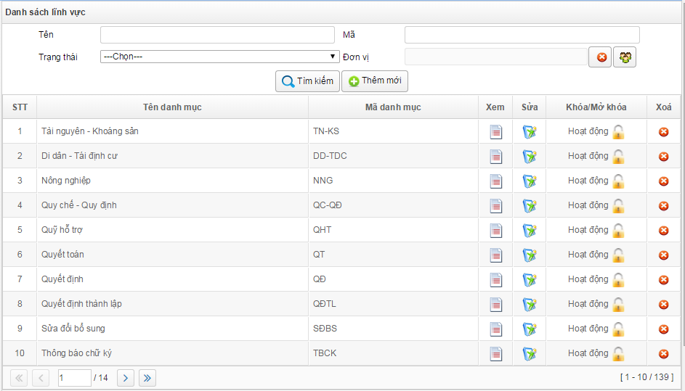

#### Các thao tác khác

*Các thao tác: Thêm mới, xem chi tiết, chỉnh sửa, khóa/mở khóa, xóa Loại tài nguyên, thực hiện giống phần 1.3. Danh mục Loại Văn bản*

### Danh mục Phương thức nhận

#### Màn hình danh sách Phương thức nhận

Màn hình danh sách Phương thức nhận hiển thị như sau:

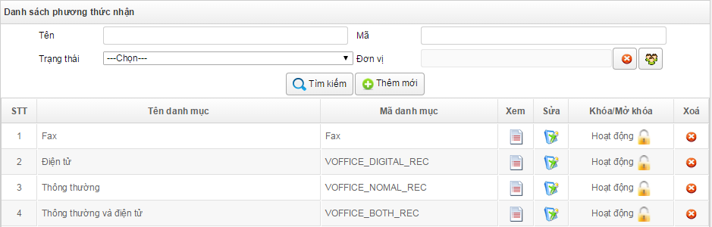

#### Các thao tác khác

*Các thao tác: Thêm mới, xem chi tiết, chỉnh sửa, khóa/mở khóa, xóa Loại tài nguyên, thực hiện giống phần 1.3. Danh mục Loại Văn bản*

### Danh mục Độ khẩn

#### Màn hình danh sách Độ khẩn

Màn hình danh sách độ khẩn văn bản hiển thị như sau:

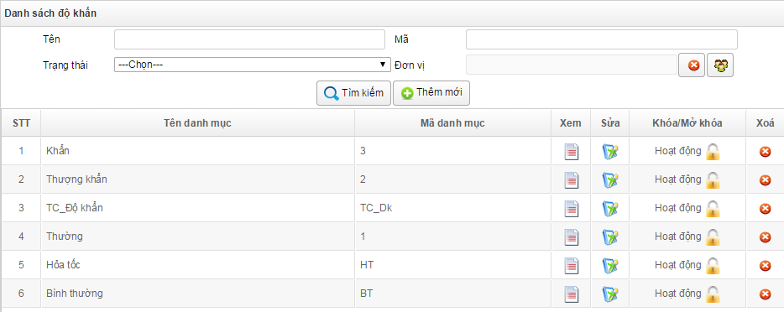

#### Các thao tác khác

*Các thao tác: Thêm mới, xem chi tiết, chỉnh sửa, khóa/mở khóa, xóa Loại tài nguyên, thực hiện giống phần 1.3. Danh mục Loại Văn bản*

### Danh mục Độ mật

#### Màn hình danh sách Độ mật

Màn hình danh sách độ mật hiển thị như sau:

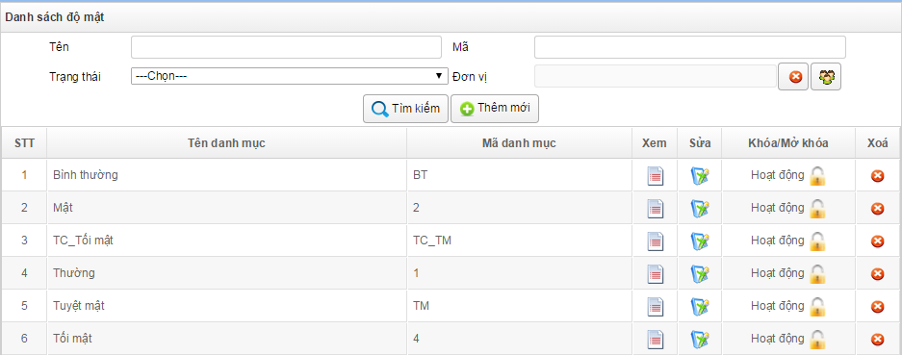

#### Các thao tác khác

*Các thao tác: Thêm mới, xem chi tiết, chỉnh sửa, khóa/mở khóa, xóa Loại tài nguyên, thực hiện giống phần 1.3. Danh mục Loại Văn bản*

### Danh mục Loại phòng ban

#### Màn hình danh sách Loại phòng ban

Màn hình danh sách Loại phòng ban hiển thị như sau:

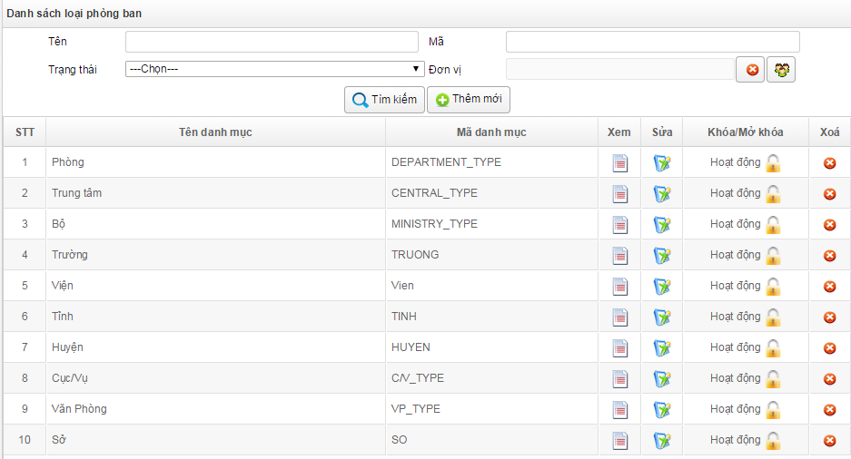

#### Các thao tác khác

*Các thao tác: Thêm mới, xem chi tiết, chỉnh sửa, khóa/mở khóa, xóa Loại tài nguyên, thực hiện giống phần 1.3. Danh mục Loại Văn bản*

### Danh mục Cấp phiếu trình

#### Danh sách các Cấp phiếu trình

Màn hình danh sách cấp phiếu trình hiển thị như sau:

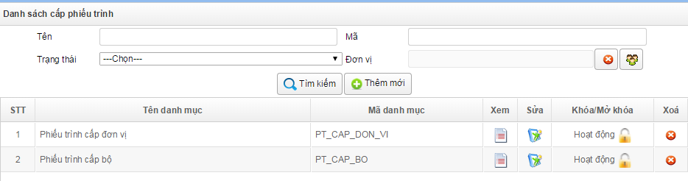

#### Các thao tác khác

*Các thao tác: Thêm mới, xem chi tiết, chỉnh sửa, khóa/mở khóa, xóa Loại tài nguyên, thực hiện giống phần 1.3. Danh mục Loại Văn bản*

## Biểu mẫu

### Thêm mới biểu mẫu

#### Thêm mới thông tin biểu mẫu

**Bước 1**: vào phần Danh mục 🡪 Biểu mẫu. Màn hình danh sách biểu mẫu hiển thị như sau:

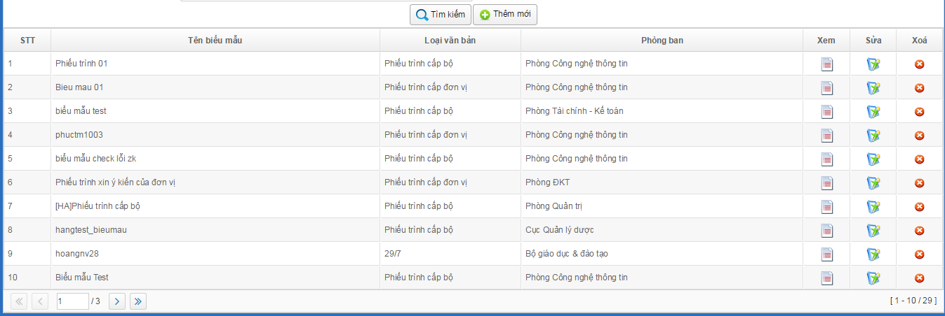

**Bước 2:** Nhấn nút  để thực hiện thêm mới Biểu mẫu. Màn hình thêm mới hiển thị :

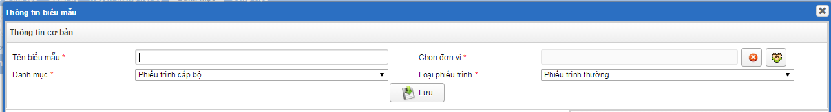

**Bước 3:** Nhập thông tin vào các trường thông tin. Sau đó nhấn  để thực hiện Lưu lại thông tin của biểu mẫu

*\*Lưu ý: những trường có dấu * là những trường bắt buộc phải nhập thông tin*

**Bước 4:** Sau khi Lưu xong, Biểu mẫu sẽ hiển thị ở trong danh sách các biểu mẫu, để thực hiện tiếp việc thêm mới biểu mẫu, xem tiếp phần 2.2. Chỉnh sửa biểu mẫu

### Chỉnh sửa biểu mẫu

**Bước 1:** Tại danh sách các Biểu mẫu, nhấn nút  để thực hiện chỉnh sửa Biểu mẫu. màn hình chỉnh sửa biểu mẫu hiển thị như sau:

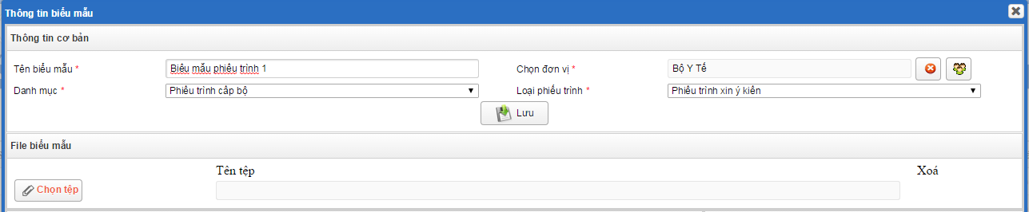

**Bước 2:** Nhấn  để thực hiện upload biểu mẫu. Biểu mẫu đã được tạo sẵn cho người dùng, hiển thị ở dạng file word, người dùng sẽ thực hiện chọn từ máy tính để đẩy lên hệ thống

**Bước 3**: Sau khi upload được file lên hệ thống, màn hình thông tin biểu mẫu hiển thị gồm 3 phần như sau

* Phần 1: Thông tin cơ bản của biểu mẫu
* Phần 2: Nội dung biểu mẫu
* Phần 3: Thông tin cấu hình biểu mẫu

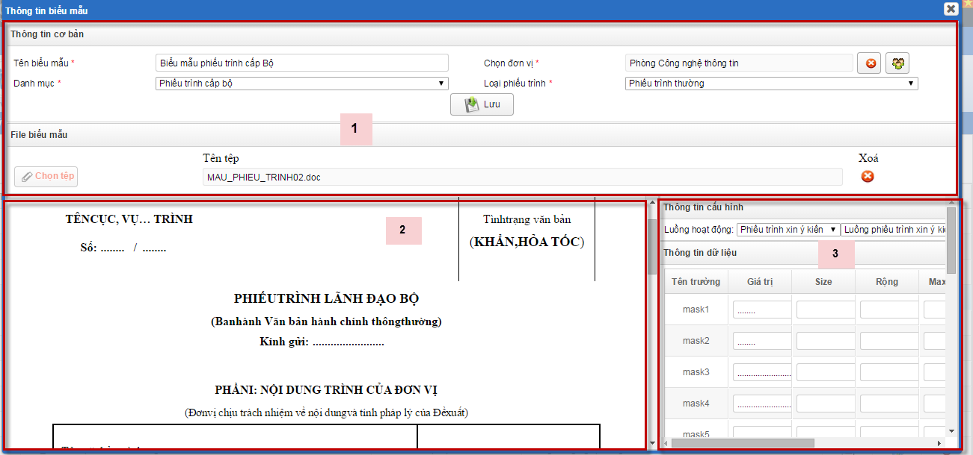

**Bước 4:** Thực hiện cấu hình cho biểu mẫu. Người dùng thực hiện chọn từ Phần 3.

* Bước 4.1. Chọn luồng hoạt động cho Biểu mẫu: chọn Loại phiếu trình, Cấp phiếu trình
* Bước 4.2. Cấu hình các node thao tác đối với phiếu trình

### Xem chi tiết biểu mẫu

### Xóa biểu mẫu

## Sổ văn bản

### Tìm kiếm sổ văn bản

**Bước 1:** Vào quản trị 🡺 Danh mục 🡺 Danh mục sổ văn bản. Màn hình danh sách văn bản hiển thị như sau:

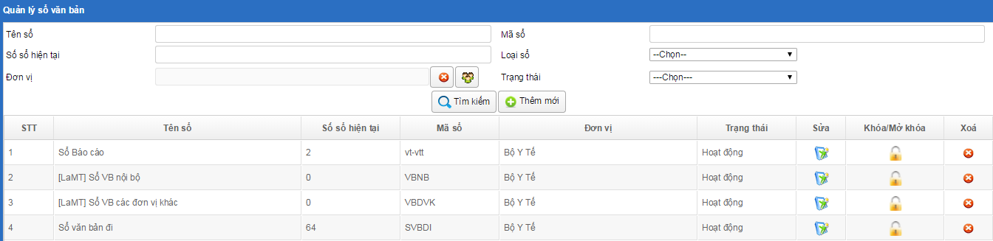

**Bước 2:** Muốn tìm kiếm sổ văn bản, thực hiện nhập các điều kiện tìm kiếm vào màn hình tìm kiếm. hệ thống sẽ trả về các kết quả tìm kiếm tương ứng với điều kiện tìm kiếm , nếu không có kết quả, trả về thông báo “Không có dữ liệu”

### Thêm mới sổ văn bản

**Bước 1:** Tại màn hình danh sách sổ văn bản, nhấn Thêm mới, để thực hiện Thêm mới sổ văn bản, màn hình thêm mới hiển thị như sau:

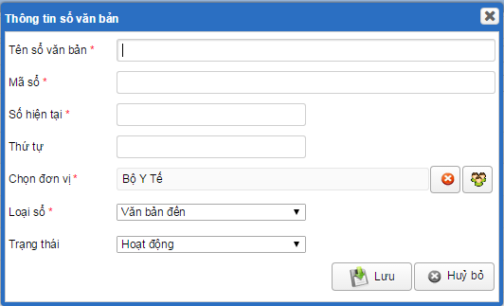

**Bước 2:** thực hiên nhập thông tin vào các trường dữ liệu. Lưu ý: Tại trường Loại sổ, nếu muốn tạo sổ cho Văn bản đến, thì chọn giá trị Văn bản đến, nếu muốn tạo sổ cho Văn bản đi, thì chọn giá trị Văn bản đi

**Bước 3:** nhấn Lưu để lưu lại sổ văn bản,nhấn Hủy bỏ để hủy việc thêm mới sổ văn bản

### Chỉnh sửa thông tin sổ văn bản

**Bước 1:** Tại danh sách sổ văn bản, thực hiện nhấn vào icon Sửa của sổ văn bản muốn chỉnh sửa thông tin.

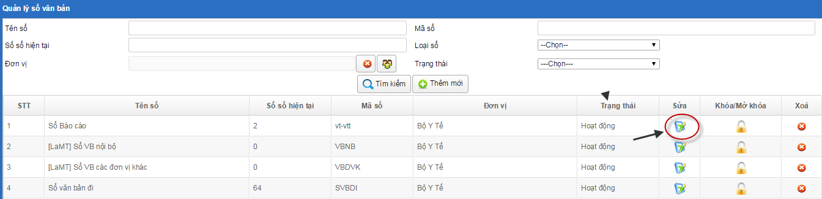

**Bước 2:** Màn hình thông tin của sổ văn bản hiển thị như sau

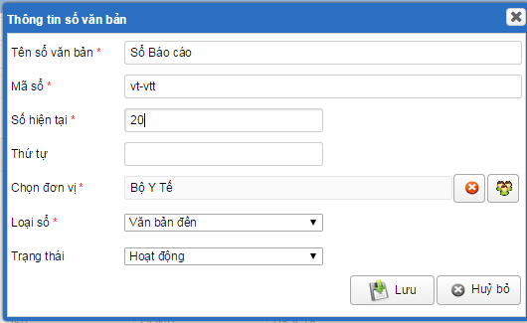

**Bước 3:** Thực hiện nhập thông tin vào các trường dữ liệu muốn chỉnh sửa thông tin.

**Bước 4:** Nhấn Lưu để lưu lại thông tin đã chỉnh sửa của sổ văn bản. Nhấn Hủy bỏ để hủy việc chỉnh sửa sổ văn bản

### Khóa/Mở khóa sổ văn bản

**Bước 1:** Tại màn hình danh sách sổ văn bản, thực hiện nhân vào nút chức năng Khóa/Mở khóa sổ văn bản

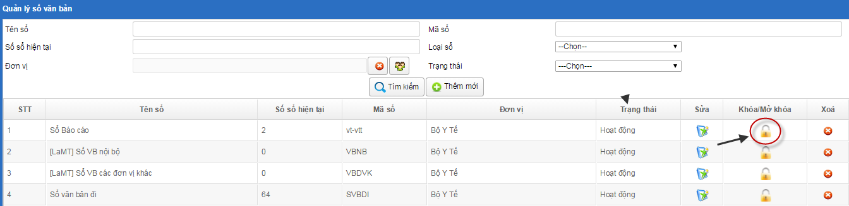

**Bước 2:** Hệ thống hiển thị thông báo cho người dùng

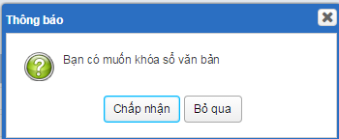

**Bước 3:** Nhấn Chấp nhận để hoàn thành việc Khóa/ Mở khóa sổ văn bản. Những văn bản đã khóa thì không hiển thi ở danh sách sổ văn bản của văn thư nữa

### Xóa sổ văn bản

**Bước 1:** Tại màn hình danh sách sổ văn bản, nhấn vào nút Xóa tương ứng của văn bản. Màn hình như sau:

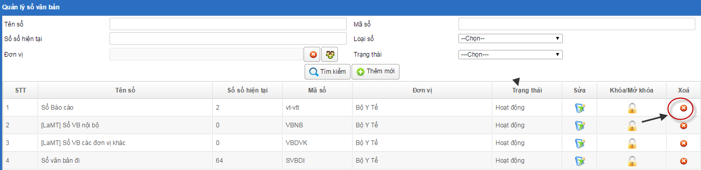

**Bước 2:** Sau khi nhấn Xóa. Có 2 trường hợp xảy ra như sau

* Trường hợp 1: Sổ văn bản chưa được sửa dụng 🡺 hệ thống hiển thị thông báo cho người dùng. Nhấn Chấp nhận để thực hiện xóa sổ văn bản, Bỏ qua để hủ việc xóa sổ văn bản

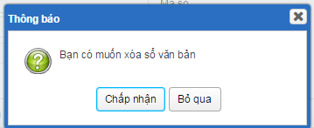

* Trường hợp 2: Sổ văn bản đã được sử dụng, hệ thống sẽ hiển thị thông báo như sau:
* 